BAB I
PENDAHULUAN

- Latar Belakang
Pendidikan di Indonesia pada hakekatnya bertujuan untuk mencerdaskan ke
hidupan bangsa, dan setiap warga Negara berhak mendapatkan pendidikan yang layak, hal ini tercantum dalam pembukaan Undang-Undang Dasar pasal 31 ayat 1 berbunyi: “Setiap warga Negara berhak mendapatkan pendidikan”.
Selanjutnya termaktub dalam Tujuan Pendidikan Nasional (Syaiful Bahri Djamarah 2005.23).
Bertujuan mencerdaskan kehidupan bangsa dan mengembangkan manusia Indonesia yang seutuhnya yaitu, manusia yang beriman dan bertaqwa kepada Tuhan Yang Maha Esa dan berbudi pekerti luhur, memiliki pengetahuan dan keterampilan, kesehatan jasmani dan rohani, kepribadian yang mantap dan mandiri serta bertanggungjawab kemasyarakat dan bangsa.

Wajib belajar tidak hanya sembilan tahun, tetapi pemerintah pun menganjurkan untuk melangsungkan pendidikan mulai dari usia 0-6 tahun yang dikenal dengan Pendidikan Anak Usia Dini (PAUD). Pendidikan anak usia dini (PAUD ) adalah suatu upaya pembinaan yang ditujukan kepada anak sejak lahir sampai dengan usia enam tahun yang dilakukan melalui pemberian rangsangan, pendidikan anak untuk membantu pertumbuhan dan perkembangan jasmani dan
rohani agar anak memiliki kesiapan memasuki pendidikan lebih lanjut. (Dirjen Pendidikan Luar Sekolah,2002 ).
1
Sebagaimana prinsip pembelajaran dalam Pendidikan Anak Usia Dini yakni
“belajar melalui bermain”. Pembelajaran dikemas sedemikian rupa agar dapat memberikan suasana yang menyenangkan, memuaskan dan dapat membekas pada anak. Dalam hal ini merangcang pembelajaran dengan tujuan untuk memberikan stimulasi dan membantu mengembangkan potensi seoptimal mungkin. Karena anak pada usia ini para ahli menyebutkan masa keemasan (golden age).
Menurut Sigmund Freud (Supriadi Dedi 2002: 2-3) bahwa:
Pada usia KB-TK (0-6 tahun), anak berada pada usia emas (golden age). Di usia tersebut berdasarkan hasil penelitian, sekitar 50 % kapabilitas kecerdasan orang dewasa telah terjadi pada anak usia 4 tahun, 80% terjadi pada usia 8 tahun, dan mencapai titik kulminasi ketika anak mencapai usia 18 tahun.

Orang tua harus pandai memanfaatkan usia ini untuk memaksimalkan fungsi otaknya secara maksimal. Berdasarkan berbagai penelitian, ternyata kegiatan bermain terbukti dapat mengembangkan seluruh fungsi sel otaknya secara pesat. Pada saat bermain, anak melibatkan seluruh panca inderanya dengan baik.Tidak hanya otak kiri saja yang berkembang, namun juga otak kanan. Dan itulah sebabnya mengapa metode belajar di Taman Kanak-Kanak itu belajar melalui bermain, dan bermain untuk belajar.
Jadi mengapa di Taman Kanak-Kanak tidak mengajarkan keaksaraan secara terstruktur seperti di SD? Karena keaksaraan berkaitan dengan pemahaman logika, menghafal simbol-simbol dan ini baru dimiliki oleh anak usia 6-12 tahun yaitu ketika anak sudah mencapai tahapan operasional kongkrit.
Ada yang perlu digaris bawahi bahwa Taman Kanak-Kanak yang baik memberikan rangsangan keaksaraan kepada anak melalui display kelas dan berbagai permainan di sentra “persiapan abc”. Hal ini merupakan gerbang awal untuk belajar keaksaraan. Di sini permasalahannya bukan apakah anak Taman Kanak-Kanak boleh diajarkan keaksaraan?, tetapi yang terpenting adalah bagaimana cara yang tepat mengajarkan keaksaraan pada anak usia Taman Kanak-Kanak.
Dalam keseluruhan proses pendidikan di sekolah, kegiatan belajar merupakan kegiatan yang paling pokok. Ini berarti berhasil tidaknya capaian tujuan pendidikan banyak bergantung bagaiman proses dialami oleh anak didik, jika anak didik belajar dengan tenang dalam arti merasa senang, penuh perhatian, termotifasi serta teratur tidak saling mengganggu dalam belajar, maka dapat di pastikan bahwa, dalam proses belajar mengajar yang berlangsung dapat terlaksana dengan baik. Demikian dengan pelajaran keaksaraan diajarkanmelalui pembelajaran formal secara tradisional mulai dari SD kelas satu. Tetapi saat ini, para ahli PAUD mendemontrasikan meningkatkan kemampuan keaksaraan anak melalui kartu kata bergambar secara terus menerus, mulai dari periode sensorimotor pada masa bayi.
Konsekuensi dari hal tersebut adalah orang tua dan para guru, terutama guru Taman Kanak-Kanak harus mampu menciptakan situasi belajar dan model pembelajaran yang baik bagi anak didik, dalam arti bagaimana menciptakan situasi belajar yang dapat meningkatkan kemampuan keaksaraan anak. Khusus anak usia Taman Kanak-Kanak, pembelajaran keaksaraan harus dirancang sedemikian rupa sehingga akan memberikan konstribusi besar bagi meningkatan kemampuan keaksaraan anak.
Berdasarkan pengamatan yang dilakukan pada tanggal 17 april 2012 oleh peneliti di Taman Kanak- Kanak Pembina Baebunta, peneliti menemukan masalah kurangnya kemampuan keaksaraan pada anak yang ditandai sewaktu kegiatan keaksaraan pada umumnya anak belum mengenal huruf vokal a, i, u, e, o dan konsonan. Hal ini mengindikasikan bahwa aspek kemampuan keaksaraan pada Taman Kanak-Kanak Pembina Baebunta masih kurang, sehingga perlu dikembangkan secara optimal. Permasalahan inilah yang di hadapi menjadi fokus utama dalam kondisi pembelajaran keaksaraan dan upaya yang perlu dilakukan oleh guru dalam mengembangkan kemampuam keaksaraan melalui penggunaan kartu kata bergambar anak usia Taman Kanak-Kanak anak Pembina Baebunta Kecamatan Baebunta Kabupaten Luwu Utara.
- Rumusan Masalah
Berdasarkan uraian latar belakang masalah tersebut di atas maka penulis dapat merumuskan permasalahan sebagai berikut: bagaimana meningkatkan kemampuan keaksaraan anak melalui kegiatan penggunaan kartu kata bergambar di Taman Kanak-Kanak Pembina Baebunta Kecamatan Baebunta Kabupaten Luwu Utara?.

- Tujuan Penelitian
Dari rumusan masalah diatas, maka tujuan penelitian ini adalah : Untuk meningkatkan kemampuan keaksaraan anak di Taman Kanak-Kanak Pembina Baebunta melalui menggunaan kartu kata bergambar.
- Manfaat Penelitian
Berdasarkan tujuan tersebut di atas maka di harapkan bermanfaat bagi:
- Secara Teoritis
Secara teoritis hasil penelitian ini dapat dimanfaatkan untuk menambah khasanah ilmu pengetahuan dalam bidang pembelajaran khususnya ilmu bahasa dalam meningkatkan kemampuan keaksaraan anak melalui penggunaan kartu kata Bergambar.
- Secara Praktis
- Manfaat bagi anak
Anak Taman Kanak-Kanak dapat menghargai buku keaksaraan dengan berbagai kegiatan yang menyenangkan namun tetap bermakna, dan bukan hanya meningkatkan kemampuan keaksaraan anak tapi juga mengembangakan kemampuam kognitif anak untuk berfikir kritis.
- Manfaat bagi Guru
Penggunaan kartu kata Bergambar adalah:
- Untuk menamba tentang stimulasi yang tepat dalam merangsang dan meningkatkan kemampuan keaksaraan anak.
- Untuk meningkatkan kemampuan guru dalam melakukan pembelajaran keaksaraan di Taman Kanak-Kanak.
- Manfaat Bagi Sekolah
Dapat memberikan masukan dalam kwalitas pembelajaran khususnya dalam penggunaan kartu kata bergambar untuk meningkatkan kemampuan keaksaraan anak.

BAB II
TINJAUAN PUSTAKA, KERANGKA PIKIR DAN HIPOTESIS TINDAKAN

- Tinjauan Pustaka
- Tinjauan Tentang Keaksaraan
- Pengertian Kemampuan Keaksaraan
Anak-anak sangat membutuhkan perhatian baik dari orang tua maupun dari guru mereka, karena meskipun mereka masih kecil, anak-anak mampu untuk berpikir meskipun proses berfikirnya masih sangat sederhana. Anak-anak perlu dididik dengan baik supaya mereka mengerti mengenai hal-hal baru yang perlu mereka pelajari. Secara spesifik anak-anak akan di ajar untuk memahami dan mengenal huruf.
Keaksaraan adalah merupakan satu kesatuan kegiatan yang terpadu yang mencakup beberapa kegiatan, seperti mengenali huruf, bunyi dari huruf, kata dan menghubungkan dengan bunyi huruf. Selanjutnya menurut Bond dan Dykstra (Suyanto, 2005: 9) mengemukakan bahwa:
Pengenalan keaksaraan melalui kartu kata bergambar merupakan kemampuan mengenal simbol keaksaraan, membunyikan huruf, membaca suku kata dan kata. Anak TK yang mengenal keaksaraan lebih cenderung memiliki kemampuan membaca lebih baik.

Kridalaksamana (Dhieni 2008:135) “mengatakan keaksaraan adalah keterampilan mengenal dan memahami tulisan dalam bentuk ukuran serta lambang grafis”. Steinberg (Dhieni 2008:214) mengemukakan bahwa ada 4 keuntungan mengajar anak keaksaraan dini, dilihat dari segi proses belajar mengajar :
7
1). Belajar keaksaraan dini memenuhi rasa ingin tahu anak. 2) Situasi informal di rumah dan di Kelompok Bermain/Taman Kanak-Kanak merupakan faktor yang kondusif bagi anak untuk belajar. 3)Anak-anak usia dini pada umumnya perasa dan mudah terkesan serta dapat di atur. 4) Anak-anak usia dini dapat mempelajari sesuatu dengan muda dan cepat”.

Dari beberapa pendapat diatas dikatakan bahwa keaksaraan merupakan kemampuan mengenali simbol huruf dan memahami tulisan. Orang tua dan guru harus menciptakan situasi yang kondusif sehingga anak merasa senang, gembira dan mudah terkesan serta akan menambah rasa ingin tahu anak.
Selanjutnya Leonhardt (Dhieni 2008:215) mengemukakan bahwa :
Keaksaraan sangat penting bagi anak. Anak-anak yang gemar keaksaraan akan mempunyai rasa kebahasaan yang tinggi. Mereka akan berbicara, menulis dan memahami gagasan-gagasan rumit secara baik. Kegemaran keaksaraan harus di kembangkan sejak dini.

Sejalan dengan pendapat ini Montessori dan Hainstok (Dhieni 2008:26) mengemukakan “Bahwa pada usia 4-5 tahun anak sudah bisa diajarkan keaksaraan dan menulis, bahkan keaksaraan dan menulis merupakan permainan yang menyenangkan bagi anak usia dini”. Hal ini di perkuat oleh Tom dan Sobol Harriet (Dhieni 2008: 216) “Bahwa anak-anak yang sudah memiliki kesiapan keaksaraan di Taman Kanak-Kanak akan lebih percaya diri dan penuh kegembiraan”.
Dari beberapa uraian para ahli di atas dapat dikatakan bahwa, dengan mengenalkan keaksaraan pada anak dapat meningkatkan rasa ingin tahu dan memberikan pengalaman baru, dan anak yang gemar keaksaraan akan mempunyai rasa kebahasaan yang tinggi serta kemampuan membaca akan lebih baik.
- Pentingnya Kemampuan Keaksaraan
Kemampuan keaksaraan sangat penting dimiliki anak. Leonhard Mary (Dhieni dkk 2008:27) menyatakan beberapa alasan mengapa kita perlu menumbuhkan cinta keaksaraan pada anak. Adapun alasan-alasan tersebut adalah:
Anak yang senang keaksaraan akan membaca dengan baik, sebagian waktunya digunakan untuk membaca. Anak-anak yang gemar keaksaraan akan mempunyai rasa kebahasaan yang lebih tinggi. Keaksaraan akan memberi wawasan yang lebih luas dalam segala hal dan membuat belajar lebih muda. Kegemaran keaksaraan akan memberikan beragam persiftik kepada anak. Keaksaraan dapat membantu anak-anak untuk memiliki rasa kasih sayang. Anak-anak yang gemar keaksaraan dihadapkan pada suatu dunia yang penuh dengan kemungkinan dan kesempatan. Anak-anak yang gemar Keaksaraan akan mampu mengembangkan pola pikir yang kreatif dalam diri anak.

Seperti yang dikemukankan oleh Miller (Dhieni dkk 2008:23).
Bahwa sebelum anak di ajarkan keaksaraan perlu di diketahui terlebih dahulu kesiapan keaksaraan pada anak. Hal ini bertujuan agar dapat mengetahui apakah anak sudah siap di ajarkan Keaksaraan. Di samping itu juga bertujuan agar dapat di ketahui kemampuan kesiapan keaksaraan khusus apa yang sebaiknya diajarkan dikuatkan pada anak. Adapun kemampuan-kemampuan kesiapan keaksaraan yang akan dikembangkan itu adalah sebagai berikut : a) Kemampuan membedakan Auditorial, b). Kemampuan deskriminasi Visual, c). Kemampuan (membuat) hubungan suara-simbol, d). Kemampuan perseptual motoris, e). Kemampuan bahasa lisan, f).Interprestasi gambar. g). Kemampuan merangka, h). Penggunaan bahasa mulut. i). Pengenalan melihat kata, j). Lateralisasi, k). Koordinasi gerak.

Dari beberapa pendapat diatas dikatakan bahwa sebelum mengajarkan keaksaraan pada anak, terlebih dahulu orang tua dan guru perlu mengetahui kesiapan anak, dengan mengajarkan keakasaraan sejak dini dapat menambah wawasan yang luas pada anak.
- Faktor-Faktor Yang Mempengaruhi Kemampuan Keaksaraan
Sudjana Nana (1995:9) “hasil belajar tergantung pada apa yang dipelajari dan faktor-faktor yang mempengaruhi proses belajar (termasuk intelegensi dan bakat)”. Senada dengan yang dikemukakan oleh Purwanto (1996:120) faktor yang mempengaruhi hasil belajar adalah:
- Internal atau endogen merupakan faktor dari dalam diri siswa meliputi kondisi fisiologis (kesehatan) dan psikologis (bakat, kecerdasan emosi, kemampuan kognitif), b). Eksternal atau eksogen merupakan faktor yang berasal dari luar siswa meliputi lingkungan keluarga, sekolah dan masyarakat, c). Instrumental merupakan faktor yang penggunaannya dirancang sesuai hasil belajar yang diharapkan meliputi program, sarana, fasilitas guru.

Menurut Anderson (Dhieni dkk 2008:34) Mengemukakan bahwa “faktor motivasi, lingkungan keluarga, dan bahan keaksaraan” sebagaimana diuraikan sebagai berikut:
  - Motivasi
Faktor motivasi akan menjadi pendorong semangat anak untuk Keaksaraan. Motivasi adalah sebuah ketertarikan untuk Keaksaraan, hal ini penting karena jika ada motivasi akan menghasilkan anak didik yang memiliki kemampuan belajar yang lebih baik.

  - Lingkungan keluarga.
Marrew (Dhieni dkk 2008:19) berpendapat berdasarkan hasil penelitian yang di lakukan bahwa mengenal keaksaraan dini (yang telah pandai sebelumnya masuk sekolah ) berasal dari keluarga yang berbudidaya tuli, oleh Leonhardt bahwa “Anak sangat memerlukan keteladanan dalam Keaksaraan”
  - Bahan Keaksaraan.
Bahwa keaksaraan anak-anak bahan kritis dan media dalam mengajar komunikasi secara efektif. Bahan bacaan biasanya mengembangkan semua aspek pelajaran bermain kartu kata bergambar.
  - Strategi Pengembangan Kemampuan Mengenal Kata Untuk Meningkatkan Kemampuan Keaksaraan melalui Penggunaan kartu kata bergambar di Taman Kanak-Kanak

Pendidikan Taman Kanak-Kanak sebagai sebuah Taman bermain, bersosialisasi dan juga sebagai wahana untuk pengembang dalam berbagai kemampuan prakolistik yang lebih subtansial. Seperti yang di kemukakan oleh Bromley (Dhieni dkk 2008:216) “Strategi yang di gunakan harus menyediakan dengan tepat sesuai minat yang dibutuhkan anak, juga melibatkan anak dan situasi yang berbeda dalam kelompok kecil, kelompok besar atau secara Individual”.
Strategi yang digunakan dalam mengembangkan kemampuan keaksaraan di Taman Kanak-Kanak adalah dengan pendekatan. Pengalaman berbahasa, Pendekatan ini di berikan dengan menerapkan konsep DAP (Developmentally Aproppriate Practice). Pendekatan ini di sesuaikan dengan karakterisrik pembelajaran di Taman Kanak-Kanak, yakni melalui bermain dengan menggunakan metode mengajar yang tepat untuk mengembangkan kemampuan keaksaraan serta melibatkan anak dalam kegiatan yang dapat memberikan berbagai pengalaman bagi anak. Selain itu perlu juga memperhatikan motivasi dan minat anak karena, kedua faktor ini memberi pengaruh yang besar dalam meningkatkan kemampuan keaksaraan anak.
Anisah ST. 2012 ada 4 hal yang sangat penting yang harus diketahui orang tua/guru, yaitu:
- Diantara guru/orang tua dan anak harus ada pendekatan yang menyenangkan, karena belajar keaksaraan merupakan permainan yang menyenangkan, b) Saat melakukan permainan keaksaraan, hentikan segera sebelum anak merasa bosan, c) Hendaklah orang tua/guru selalu menciptakan cara terbaru dan jawablah semua pertanyaan anak dengan jujur, d) Cobalah untuk memberikan buku-buku bacaan yang bermutu, sebagai reward kepada anak.

Dari kedua pendapat di atas dapat dikatakan, pada dasarnya anak memiliki kemampuan yang luar biasa, khususnya pada usia golden age. Hanya dibutuhkan perhatian, ketekunan, serta kasih sayang guru/orang tua untuk membuatnya mampu mengeluarkan potensinya tersebut.

- Indikator Keaksaraan
Untuk dapat menentukan tercapai atau tidaknya tujuan pembelajaran dilakukan usaha untuk menilai hasil belajar. Penilaian ini bertujuan untuk melihat kemajuan peserta didik dalam penguasaan materi yang telah dipelajari dan ditetapkan, menurut Arifin (1998 : 69) hasil belajar sebagai :
a). Indikator kualitas dan kuantitas pengetahuan yang telah dikuasai anak didik, b).Suatu usaha penguasaan hasrat ingin tahu, c). Bahan informasi dan inovasi pendidikan, d). Indikator intern dan ekstern dari instansi pendidikan.

Indikator daya serap pengetahuan yang sering diulang-ulang akan menjadikan pengetahuan yang tetap. Dengan ulangan yang tetap dan ulangan yang teratur hasilnya dapat digunakan sebagai indikator daya serap. Keaksaraan bagi anak usia Taman Kanak-kanak pada dasarnya berkembang anak, karena perkembangan anak berbeda-beda dan semua itu tergantung pada berdasarkan perkembangan setiap proses perkembangan yang dialami anak.
Menurut Permen No.58 Standar Capaian Perkembangan Keaksaraan yang dijabarkan dalam indikator pada kurukulum 2010 sebagai berikut :
a).Menyebutkan simbol-simbol huruf yang dikenal, b).Mengenal suara huruf awal dari nama benda-benda yang ada disekitarnya, c). Menyebutkkan kelompok gambar yang memiliki bunyi/ huruf awal yang sama, d).Memahami hubungan antara bunyi dan bentuk huruf. e). Membaca nama sendiri, f). Menulis nama diri sendiri.

Indikator pertama yang dapat ditandai sehubungan dengan perkembangan keaksaraan anak dengan kemampuan mengucapkan huruf melalui kata. Semakain berkembangnya usia, maka akan semakin baik pula cara anak mengucapkan kata dalam konteks penelitian indikator Permen No.58 tahun 2010 dan dijabarkan dalam kurikulum kemampuan yang diharapkan dapat tercapai oleh anak melalui kartu kata bergambar yang akan dikembangkan diantaranya adalah: a) Menyebutkan simbol-simbol huruf vokal dan konsonan yang dikenal dilingkungan sekitar, b). Mengelompokkan gambar yang memiliki bunyi/huruf awal yang sama.
Demikian jumlah huruf yang diketahui oleh anak, maka akan semakin berkembang. Anak memiliki kemampuan mengenal huruf, kata dan merangkai kata yang sederhana menjadi kalimat sederhan pula, sesuai kedua indikator pembahasan diatas menjadi fokus dalam penelitian ini.
- Tinjauan Tentang Kartu KataBergambar
- Pengertian Kartu Kata Bergambar
Pada dasarnya setiap anak terlahir dengan bekal potensial bahasa. Usia dini waktu yang tepat untuk meletakkan dasar-dasar berbahasa, tugas orang tua dan guru adalah merangsang optimalisasi kemampuan keaksaraan. Dalam menyampaikan pesan pada anak perlu cara-cara khusus agar pesan tersimpan dengan baik, cara-cara penyampaian pesan tersebut beraneka ragam, salah satunya dengan menggunakan kartu kata bergambar.
Munandar (1986:87) “mengemukakan bahwa kartu kata bergambar merupakan metode belajar yang efektif diberikan kepada anak untuk meningkatkan kemampuan keaksaraan dengan menggunakan bantuan kartu kata bergambar”. Flash Card adalah kartu kartu bergambar yang dilengkapi kata-kata, yang diperkenalkan oleh Doman Glenn, seorang dokter ahli bedah otak dari Philadelphia, Pennsylvania. Ia berhasil membantu menyembuhkan orang-orang yang mengalami cedera otak lewat flash card. Ia membuat kartu-kartu kata yang ditulis dengan tinta berwarna merah pada karton tebal, dengan ukuran tebal, dengan ukuran huruf yang cukup besar. Gambar-gambar pada flash card dikelompok-kelompokkan antara lain: seri binatang buah-buahan, pakaian, warna-warni, bentuk-bentuk, dan sebagainya.
Selanjutnya menurut Rahim Farida (2005) kartu kata bergambar adalah suatu alat yang digunakan untuk belajar dengan melihat (visual) dengan media yang mempergunakan gambar. Dengan beraneka ragamnya warna yang digunakan, diharapkan dapat menarik minat anak-anak, sehingga diharapkan flash card tersebut dapat bermanfaat sudah lama dikenal dan digunakan hampir disetiap sekolah, namun dengan seiring perkembangan jaman, flash card mengalami perubahan-perubahan. Oleh sebab itu dalam perancangan alat peraga ini juga dibuat flash card namun dengan menggunakan system montesori, sehingga flash card tersebut tidak hanya mengutamakan gambar namun juga merangsang sistem peraba dari anak tersebut, flash card terdiri dari berbagai macam warna sesuai dengan benda yang ditampilkan.
Berdasarkan kedua pendapat diatas maka dapat di simpulkan bahwa flash card merupakan alat peraga yang efektif diberikan kepada anak untuk meningkatkan kemampuan keaksaraan.
- Tujuan Penggunaan Kartu Kata Bergambar.
Tujuan dari pada penggunaan dengan menggunakan media kartu kata bergambar adalah untuk membangkitkan kemampuan keaksaraan anak dan memupuk minat baca anak. Pelajaran keaksaraan dengan menggunakan kartu kata bergambar di berikan kepada anak Taman Kanak-Kanak melalui bermain dengan bentuk yang bervariasi dan di desain yang menarik sehingga anak termotivasi untuk melakukan kegiatan permainan keaksaraan. Anak yang diajak pada aktivitas penggunaan kartu kata bergambar disesuaikan dengan tingkat usia anak dan kesiapannya.
Doman Glann (Susanto 2011: 319) mengungkapkan “Tujuan dari metode ini adalah melatih kemampuan otak kanan anak untuk mengingat kembali dan kata-kata, sehingga perbendaharaan kata dan kemampuan keaksaraan anak bisa terlatih dan ditingkatkan”.
Kartu-kartu kata maupun kalimat digunakan sebagai media dalam permainan konteks ucapan ( mengucapkan atau melafalkan). Pelafalan kata-kata tersebut dapat di perluas dalam bentuk pelafalan kalimat bahasa Indonesia yang penting dalam pelatihan ini adalah melatih anak didik mengucapkan bunyi-bunyi bahasa (vokal, konsonan, dialog) sesuai dengan daerah artikulasinya.
Dalam menyampaikan pesan kepada anak-anak diperlukan cara-cara khusus agar pesan yang ingin disampaikan dapat tersampaikan dengan baik, cara-cara penyampaian pesan tersebut beraneka ragam, salah satunya dengan menggunakan alat peraga. Perancangan alat peraga tersebut diharapkan dapat membantu menyampaikan pelajaran atau pengenalan huruf/keaksaraan kepada anak-anak khususnya pada Anak Usia Dini. Alat peraga tersebut maka komunikasi antara guru dan anak dapat berjalan dengan baik dan menarik sehingga dengan muda dapat dipahami oleh anak didik, dengan demikian proses pembelajaran mengenai keaksaraan dapat dilakukan, sehingga apa yang diharapkan mendapatkan hasil yang baik, baik guru sebagai pengajar maupun anak sebagai anak didik.
Dari pendapat di atas disimpulkan bahwa tujuan dalam penggunaan kartu kata bergambar melatih atau mengasa kemampuan anak dalam mengingat kata yang sudah diperlihatkan sehingga meningkatkan keaksaraan anak.
- Langkah-Langkah Penggunaan Kartu Kata Bergambar
Menurut Doman Glann (Susanto, 2011:317) langkah-langkah dalam menggunakan kata bergambar yaitu:
a). Guru menyiapkan kartu kata bergambar, b).Guru menyiapkan lingkungan yang berkaitan dengan kartu kata bergambar, c).Guru membimbing anak dalam bentuk pengenalan kata, d). Guru menjelaskan makna kata, f). Guru menyuruh anak menunjukan kata, g) Guru memberi pujian pada anak.

Menurut skripsi Nurbiati (2009: 11) mengemukakan kelebihan media kartu kata bergambar. Beberapa kelebihan media kartu kata bergambar anatara lain:
a). Sifatnya kongkrit, maksudnya gambar lebih realistis menunjukan pokok masalah dibandingkan dengan media ferbal semata, b).Gambar dapat mengatasi ruang dan waktu, tidak semua benda/peristiwa dapat dibawah kedalam kelas, dan tidak selalu bisa anak-anak dibawa ke objek atau peristiwa tersebut, c). Media gambar dapat mengartasi keterbatsan pengamatan kita, d). Gambar dapat memperjelas suatu masalah, dalam bidang apa saja dan untuk tingkat usia beberapa saja, sehingga dapat mencegah membetulkan kesalah pahaman, e). Gambar harganya murah dan muda di dapat serta di gunakan tanpa memerlukan peralatan khusus.

Bagaimana gambar yang baik sebagai media pendidikan itu? Tentu saja adalah kartu kata bergambar yang cocok dengan tujuan pembelajaran. Selain itu menurut skripsi Nurbiati (2009), syarat yang perlu dipenuhi oleh gambar yang baik sehingga dapat dijadikan sebagai media pendidikan adalah kartu kata bergambar tersebut secara jujur melukiskan situasi seperti kalau orang melihat benda sekitarnya atau objek tersebut dan gambar yang bagus dilihat dari sudut seni dan sesuai dengan tujuan pembelajaran yang akan dicapai.
Penggunaan media kartu kata bergambar dalam proses belajar mengajar akan memberikan hasil yang optimal apabila digunakan secara tepat, dalam arti sesuai dengan materi pelajaran dan mendukung. Kartu kata bergambar dapat memberikan nilai yang sangat berarti, terutama dalam membentuk pengertian baru, dan untuk memperjelas pengertian baru dan untuk memperjelas pengertian tentang sesuatu.
Dalam memainkan suatu penggunaan, anak didik dapat melihat sejumlah kata berkali-kali, namun tidak dengan cara yang membosankan. Guru perlu banyak memberikan sanjungan dan semangat. Hindari kesan bahwa anak didik melakukan kegagalan jika permainan sukar di lakukan oleh anak didik, maka guru perlu membantu anak didik merasa senang dan berhasil dalam belajarnya.

- Dibawah gambar tulis kata sesuai dengan gambar.
B. Kerangka Pikir
Secara sederhana guru memberikan pelajaran dengan memberikan penggunaan kartu kata bergambar sebagai pembelajaran yang lebih menyenangkan dan mudah di paham. Dengan memberikan berbagai macam bentuk kartu kata bergambar yang didesain dengan menarik agar anak termotifasi untuk belajar mengenal huruf sehingga kemampuan keaksaraan anak semakin berkembang.
Penggunaan kartu kata bergambar semua bentuk perantara yang digunakan untuk menyampaikan pesan, ide dan gagasan dari sumber pesan kepada penerima pesan. Dengan menggunakan kartu kata bergambar yang akan mempermudah pemahaman bagi anak untuk mengingat kembali pelajaran yang sudah diberikan guru, khususnya dalam meningkatkan kemampuan keaksaraan anak.

Anak

Belum Dapat
- Meyebutkan simbol-simbol huruf yang dikenal dilingkungan sekitar.
- Mengelompokkan gambar yang memiliki bunyi/huruf awal yang sama

Akan Ditingkatkan Melalui Penggunaan Kartu Kata Bergambar

Langkah-Langkah Penggunaan Kartu KataBergambar
- Menyiapkan kartu kata bergambar.
- Menyiapkan lingkungan yang berkaitan dengan kartu kata bergambar.
- Membimbing anak dalam bentuk permainan pengenalan kata.
- Menjelaskan makna kata.
- Menyuruh anak menunjukan kata.
- Memberi pujian pada anak.

- Menyebutkan simbol-simbol huruf yang dikenal dilingkungan sekitar.
- Mengelompokkan gambar yang memiliki bunyi/huruf awal yang sama.

Gambar.2.1 Bagan Kerangka Pikir

C. Hipotesis Tindakan
Berdasarkan kajian teoritis dan kerangka pikir diatas, maka dirumuskan hipotesis tindakan sebagai berikut : jika penggunaan kartu kata bergambar digunakan maka, kemampuan Keaksaraan Anak Taman Kanak- Kanak Pembina Baebunta Kecamatan Baebunta Kabupaten Luwu Utara akan Meningkat.

BAB III
METODE PENELITIAN

    - Pendekatan dan Jenis Penelitian
- Pendekaatan Penelitian
Pendekatan yang digunakan dalam penelitian ini adalah pendekatan kualitatif bertujuan untuk menggambarkan keadaan status fenomena. Dalam hal ini penelitian hanya ingin mendiskrifsikan hal yang berhubungan dengan meningkatan kemampuan keaksaraan anak dalam penggunaan kartu kata bergambar di Taman Kanak-Kanak Pembina Baebunta Kecamatan Baebunta Kabupaten Luwu Utara.
- Jenis Penelitian
Jenis penelitian ini adalah penelitian tindakan kelas untuk mengungkapkan bangaimana hal meningkatkan kemampuan keaksaraan anak dengan penggunaan kartu kata bergambar di Taman Kanak- Kanak Baebunta Kecamatan Baebunta Kabupaten Luwu Utara.
    - Fokus Penelitian
Yang menjadi fokus penelitian ini adalah meningkatkan kemampuan keaksaraan anak melalui penggunaan kartu kata bergambar yang berukuran 15 cm x 15 cm pada anak kelompok B di Taman Kanak-Kanak Pembina Baebunta Kabupaten Luwu Utara. Untuk menyatukan pandangan dan kesamaaan persepsi maka perlu dikemukakan devenisi operasional variabel yang menjadi fokus penelitian sebagai berikut:
23
- Kemampuan keaksaraan adalah dengan mengenal simbol-simbol huruf yang dikenal sejak dini yang akan meningkatkan perbendaharaan kata anak.
- Dengan penggunaan kartu kata bergambar dalam menyampaikan kepada anak adalah upaya memperkenalkan atau memberikan pengalaman baru pada anak.
    - Setting dan Subjek Penelitian
Tempat penelitian yang digunakan adalah anak Taman Kanak-Kanak Pembina Baebunta yang terletak di JL. Markas Brimob Lrg 1.Kec. Baebunta Kabupaten Luwu Utara, yang menjadi subjek penelitian adalah anak-anak yang ada di kelompok B1 dengan jumlah 15 orang anak yang terdiri dari 8 laki-laki dan 7 anak perempuan yang mempunyai latar belakang yang berdeda-beda dan 1 orang guru.
    - Prosedur dan Desain Penelitian
Desain perencanaan penelitian yang digunakan dalam penelitian ini adalah penelitian tindakan kelas. Subjek penelitian tindakan ini dilaksanakan di dalam maupun di laur kelas. Desain penelitian tindakan kelas dipilih karena masalah yang akan dipecahkan berasal dari praktik pembelajaran dikelas maupun diluar kelas sebagai upaya untuk memperbaiki pembelajaran. Prosedur pelaksanaan penelitian tindakan kelas terdiri dari beberapa tahap. Tahapan prosedur penelitian yang digunakan dalam penelitian ini, mengunakan 4 tahap prosedur Yaitu, 1) Perencanaan, 2) pelaksanaan, 3) observasi, dan 4) refleksi. Tahap-tahap peneletian
tindakan ini dilaksanakan dalam alur siklus berdasarkan Model Lewin Kurt (dalam Wiriatmadja 2008: 64) sebagai berikut:
Siklus I
Siklus I

Perencanaan I

Pelaksanaan

Refleksi
Observasi

Perencanaan II

Gambar.3.1 Wiriatmadja 2008: 64

- Tahap Perencanaan
- Melakukan obsevasi didalam maupun diluar kelas
- Identifikasi tentang permasalahan dalam pelaksanaan kegiatan pengajaran yang berhubungan dengan kegiatan meningkatkan kemampuan keaksaraan anak melalui penggunaan kartu kata bergambar di Taman Kanak-Kanak Pembina Baebunta Kecamatan Baebunta Kabupaten Luwu Utara.
- Membuat rencana kegiatan harian yang berhubungan dengan kegiatan penggunaan kartu kata bergambar dalam meningkatkan kemampuan keaksaraan anak.
- Merencanakan tehnik kegiatan penggunaan kartu kata bergambar dalam meningkatkan kemampuan keaksaraan anak.
- Membuat format observasi mengenai penggunaan kartu kata Bergambar dalam meningkatkan kemampuan keaksaraan Anak di Taman Kanak- Kanak Pembina Baebunta Kabupaten Luwu Utara.
- Tahap Pelaksanaan
Setelah diperoleh gambaran kelas secara menjeluruh, maka dilakukan penjusunan tindakan pembelajaran. Pelaksanaan pengajaran dengan menggunakan kegiatan penggunaan kartu kata bergambar dalam meningkatkan kemampuan keaksaraan anak di Taman Kanak- Kanak Pembina Baebunta Kecamatan Baebunta Kabupaten Luwu Utara.
- Tahap Observasi
Pengamatan dan pemantauan terhadap pelaksanaan kegiatan penggunaan kartu kata bergambar yang dilakukan oleh guru dan anak serta prilaku-prilaku anak dalam mengikuti proses pembelajaran dengan mengunakan format penelitian yang telah dibuat sebelumnya, sehingga diperoleh data tentang meningkatkan kemampuan keaksaraan anak di Taman Kanak-Kanak Negeri Pembina Kecamatan Baebunta Kabupaten Luwu Utara.
- Refleksi
Melakukan penjimpulan data tentang ada tidaknya perkembangan kemampuan keaksaraan anak melalui kegiatan penggunaan kartu kata bergambar di Taman Kanak-Kanak Negeri Pembina Kecamatan Baebunta Kabupaten Luwu Utara.
Siklus II
- Tahap Perencanaan
- Mengidentifasi langkah-langkah penggunaan kegiatan penggunaan kartu kata bergambar dalam kemampuan keaksaraan anak Taman Kanak-
Kanak Pembina Kecamatan Baebunta Kabupaten Luwu Utara.
- Menyusun rencana tentang mengaftikan anak dalam kegiatan penggunaan kartu kata bergambar.
- Tahap Pelaksanaan
Pembelajaran di lakukan sesuai dengan langkah-langkah yang telah di susun seb
elumnya dengan meningkatan kemampuan keaksaraan anak yang di harapkan lebih baik dari tindakan pertama.
- Tahap observasi
Pengamatan dan pemantauan terhadap pelaksanaan kegiatan penggunaan kartu kata bergambar yang dilakukan oleh guru, serta perilaku-perilaku anak dalam mengikuti proses pembelajaran dengan menggunakan format penilaian yang telah di buat sebelumnya, sehingga diperoleh data tentang kemampuan meningkatkan kemampuan keaksaraan anak di Taman Kanak- Kanak Pembina Kecamatan Baebunta Kabupaten Luwu Utara.
- Refleksi
Melakukan penyimpulan data tentang ada tidaknya peningkatan kemampuan Keaksaraan anak melalui kegiatan penggunaan kartu kata bergambar di Taman Kanak-Kanak Pembina Kecamatan Baebunta Kabupaten Luwu Utara.
Kegiatan berakhir setelah kegiatan penggunaan kartu kata bergambar diterapkan berhasil di Taman Kanak-Kanak Pembina Kecamatan Baebunta Kabupaten Luwu Utara.

    - Teknik dan Prosedur Pengumpulan Data
Untuk memperoleh data yang lengkap dilakukan dengan menggunakan teknik pengumpulan data yang sesuai situasi dan kondisi penelitian. Adapun teknik pengumpulan data yang akan digunakan dalam penelitian ini adalah obsservasi dan dokumentasi.
- Observasi
Observasi akan dilaksanakan dalam pelaksanaan tindakan. Menurut Margono (2007:23) bahwa “observasi diartikan sebagai pengamatan dan pencatatan secara sistematik terhadap kriteria yang tampak pada objek penelitian”. Oleh karena itu, dipilihnya tehnik observasi karena peneliti ingin mengamati aktivitas belajar anak dan kegiatan mengajar guru sebagai objek dalam penelitian serta digunakan untuk mengamati kemampuan pemahaman konsep anak, adapun alat observasi yang digunakan berupa model checklist (√).
2). Dokumentasi
Dokomendasi merupakan kegiatan atau proses pekerjaan mencatat atau merekam suatu peristiwa dan objek (aktivitas) yang dianggap penting dan dilakukan dengan tujuan memberikan gambaran yang jelas tentang situasi yang dilakukan dalam proses pembelajaran berupa arsip-arsip hasil belajar yang dapat memberi informasi data keberhasilan anak didik dan dokumen berupa foto-foto yang menggambarkan situasi pembelajaran.

    - Analisis Data dan Indikator keberhasilan
- Analisis Data
Penelitian ini adalah penelitian deskriptif kualitatif oleh sebab itu, teknik analisis data yang digunakan dalam penelitian ini adalah teknik analisis deskriptif data yang telah diperoleh dari observasi dan dokumentasi. Tahapan ini dilakukan secara bersama sehingga pengumpulan data dan analisis data selalu sejalan dalam waktu yang bersamaan. Setelah data dianalisi maka data tersebut dievaluasi dalam kategori sebagai berikut :
● Dikategorikan anak sudah mampu mengenal keaksaraan
√ Dikategorikan anak sudah mampu mengenal keaksaraan, namun dengan bantuan dan bimbingan guru.
○ Dikategorikan anak belum mampu mengenal keaksaraan meski dengan bantuan dan bimbingan guru.
- Indikator Keberhasilan
Indikator keberhasilan adalah untuk melihat kemampuan keberhasilan anak menyebutkan simbol-simbol huruf vokal dan konsonan yang ada dilingkungan sekitar dan mengelompokkan gambar yang memiliki bunyi/huruf awal yang sama. Pada siklus I dinyatakan belum berhasil, dimana masih banyak anak yang belum mampu menyebutkan symbol-simbol huruf vokal dan konsonan yang ada dilingkungan sekitar dan mengelompokkan gambar yang memiliki bunyi/huruf awal yang sama maka dilanjutkan kesiklus II kemampuan keaksaraan anak sudah meningkat ditandai anak sudah mampu menyebutkan simbol-simbol huruf vokal dan konsonan yang ada dilingkungan sekitarnya dan mengelompokkan gambar yang memiliki bunyi/huruf awal yang sama. Jenis penilaian terhadap kemampuan keaksaraan anak dengan diberi tanda sebagai berikut:
      - Menyebutkan simbol-simbol huruf vokal dan konsonan yang dikenal dilingkungan sekitar.
Baik = ● Dikategorikan anak sudah mampu menyebutkan simbol-simbol huruf vokal dan konsonan yang dikenal dilingkungan sekitar.
Cukup = √ Dikategorikan anak sudah mampu menyebutkan simbol-simbol huruf vokal dan konsonan yang dikenal dilingkungan sekitar, namun dengan bantuan dan bimbingan guru
Kurang = ○ Dikategorikan anak belum mampu menyebutkan simbol-simbol huruf vokal dan konsonan yang dikenal dilingkungan sekitar meski dengan bantuan dan bimbingan guru.
- Mengelompokkan gambar yang memiliki bunyi/huruf awal yang sama.
Baik = ● Dikategorikan anak sudah mampu mengelompokkan gambar yang memiliki bunyi/huruf awal yang sama.
Cukup = √ Dikategorikan anak sudah mampu mengelompokkan gambar yang memiliki bunyi/huruf awal yang sama namun dengan bimbingan guru.
Kurang = ○ Dikategorikan anak belum mampu an mengelompokkan gambar yang memiliki bunyi/huruf awal yang sama meski dengan bimbingan guru.

BAB IV
HASIL PENELITIAN DAN PEMBAHASAN
A. HASIL PENELITIAN
      - Profil Tempat Penelitian
Sekolah yang menjadi tempat penelitian adalah Taman Kanak-Kanak Pembina Baebunta. Lokasi sekolah ini di desa Baebunta Kec. Baebunta Kab. Luwu Utara. Sekolah ini mempunyai akreditasi A, yang didirikan pada tanggal 14 Juli 2009, dengan luas tanah 600 m². Bangunan gedung dengan luas lantai 320 m^{2.}Dilengkapi instalasi listrik dengan daya 1000 watt.
Taman Kanak-Kanak Pembina Baebunta yang terletak di jalan Markas Brimob Lr.I Kecamatan Baebunta Kabuaten Luwu Utara sarana dan prasarana yaitu :
No | Nama | Jumlah | Kondisi
1 | Ayunan | 1 | Baik
2 | Ayunan Keranjang | 2 | Baik
3 | Junkitan | 1 | Baik
4 | Papan luncuran | 1 | Baik
5 | panjatan | 2 | Baik
Sumber data : Taman Kanak-Kanak Pembina Baebunta September 2012
Taman Kanak-Kanak Pembina Baebunta memiliki 4 ruangan yaitu: 1 ruang kepala sekolah dan 3 ruangan kelas yang terdiri dari kelompok A, kelompok B1, kelompok B2 adapun tenaga pendidik di Taman Kanak-Kanak Pembina Baebunta sebanyak 6 orang guru 2 PNS dan 4 Honorer, 1 orang Kepala Sekolah, 1 orang bujang.
32
Jumlah anak didik secara keseluruhan Taman Kanak-Kanak Pembina Baebunta Kecamatan Baebunta Kab. Luwu Utara Tahun ajaran 2012/2013 adalah 67 anak didik yang terdiri dari 37 laki-laki dan 30 perempuan. Dimana kelompok yang akan diteliti yaitu kelompok B dengan jumlah anak didik 15 orang yang terdiri dari 8 laki-laki dan 7 perempuan. Proses pembelajaran yang dilaksanakan di Taman Kanak-Kanak ini berpedoman pada peraturan mentri pendidikan nasional nomor 58 tahun 2009, dengan model pembelajaran dan proses pembelajaran yang terlaksana sesuia RKM ( rencana kegiatan mingguan) dan RKH ( rencana kegiatan harian).
Karakter anak didik kelompok B1 Taman Kanak-Kanak Pembina Baebunta pada umumnya dalam pembelajaran keaksaraan mulai dari motivasi belajar, kemauan, perhatian dan kesabaran masih rendah. Anak didik kebanyakan sewaktu kegiatan keaksaraan anak kurang merespon, anak lebih memilih bermain area balok dan puzzle, hanya sedikit yang menghampiri area keaksaraan.
Berdasarkan kondisi tersebut maka peneliti bermaksud mengadakan penelitian untuk meningkatkan hasil belajar keaksaraan anak didik dengan pengunaan kartu kata bergambar anak usia Taman Kanak-Kanak anak Pembina Baebunta Kecamatan Baebunta Kabupaten Luwu Utara.

- Penerapan Penggunaan Kartu Kata Bergambar dalam Meningkatkan Kemampuan Keaksaraan

  - Pra Tindakan
Penelitian mulai dilaksanakan pada bulan September, diawali dengan dialog awal antara peneliti, kepala sekolah dan teman guru Taman Kanak-Kanak anak Pembina Baebunta. Pertemuan tersebut mengutarakan maksud dan tujuan dari penelitian yang akan dilaksanakan. Pada dialog tersebut digunakan juga untuk mengetahui keadaan awal pembelajaran, sebelum dilaksanakan tindakan. Dari dialog awal ini diperoleh data bahwa anak didik kelompok B1 hasil belajar keaksaraannya masih rendah. Hal ini disebabkan karena motivasi belajar anak didik kurang serta penggunaan media masih kurang sehingga anak didik tidak tertarik dalam mengenal keaksaraan.
Setelah dirumuskan masalah di atas, maka masalah-masalah tersebut perlu dipecahkan melalui penelitian tindakan kelas.Setelah mendapatkan masalah, selanjutnya diskusi dilakukan untuk mengidentifikasikan faktor masalah. Hasil kerja kolaborasi antara guru, kepala sekolah, dan peneliti disepakati bahwa asumsi penyebab masalah adalah sebagai berikut:
      - Faktor Guru
- Menggunakan media kurang bervariasi.
- Kurang melibatkan anak.
- Kurang memberi pujian dan memotivasi.
Dalam observasi yang dilakukan sebelum pelaksanaan tindakan dengan menggunakan kartu kata dapat diketahui bahwa metode ceramah yang digunakan oleh guru belum mampu untuk meningkatkan hasil belajar anak didik. Karena di dalam metode ceramah anak didik hanya sebagai penerima bukan sebagai pelaku pembelajaran.
Berdasarkan kondisi tersebut maka peneliti bermaksud mengadakan penelitian untuk meningkatkan hasil belajar keaksaraan anak didik dengan menggunakan kartu kata bergambar.Tindakan solusi masalah yang ditawarkan dalam penelitian ini yaitu melalui meningkatan kemampuan keaksaraan melalui penggunaan kartu kata bergambar dalam pengenalan keaakasaraan. Dengan bermain kata bergambar kartu dalam pembelajaran diharapkan dapat mengubah pembelajaran yang semula anak didik kurang mendekati area bahasa/keaksaraan menjadi senang/dari pasif menjadi aktif.
  - Perencanaan Tindakan
Berdasarkan hasil serangkaian kegiatan pada dialog awal, terlihat bahwa pembelajaran keaksaraan belum dapat dilaksanakan dengan baik sehingga hasil belajar yang dicapai anak didik belum optimal. Berdasarkan kesepakatan kepala sekolah, guru dan peneliti, maka tindakan yang dilakukan untuk meningkatkan hasil belajar anak didik yaitu dengan penggunaan kartu kata bergambar dalam pembelajaran keaksaraan. Sebelum dilaksanakan tindakan, peneliti terlebih dahulu menyusun rencana kegiatan harian ( RKH ) yang akan dijadikan acuan dalam proses pembelajaran.
  - Pelaksanaan Tindakan
Pelaksanaan tindakan pembelajaran pada anak didik kelompok B1 Taman Kanak-Kanak Pembina Baebunta berpedoman pada rencana kegiatan harian (RKH ) yang telah disusun sebelumnya. Model pembelajaran yang dilakukan adalah dengan penggunaan kartu kata bergambar pada pembelajaran keaksaraan.Tindakan dilaksanakan dalam dua siklus.
- Deskripsi Hasil Penelitian Siklus I
    - Perencanaan
Sebelum dilaksanaan tindakan, terlebih dahulu menyusun rencana kegiatan harian (RKH). Pembelajaran yang akan dilaksanakan berpedoman pada rencana pembelajaran yang telah disusun yaitu selama 3 jam pelajaran. Kegiatan yang dilakukan yaitu guru dan peneliti membuat rencana kegiatan harian dengan tema “Lingkunganku” dan sub tema “Sekolahku” dan membuat media kartu kata bergambar serta membuat lembar observasi untuk guru dan lembar observasi untuk anak.
    - Pelaksanaan Tindakan Kelas Siklus I
Tindakan kelas siklus I dilaksanakan pada hari rabu 3 Oktober 2012, pada jam pelajaran, dimulai pukul 07.30- 10.30 WIB. Jumlah siswa yang hadir sebanyak 15 anak didik. Peneliti juga mengadakan observasi selama pembelajaran berlangsung berupa aspek afektif anak didik dalam mengikuti pelajaran. Pembelajaran dimulai dengan menyampaikan apersepsi mengenai materi yang akan dipelajari kemudian memberikan pertanyaan-pertanyaan yang berhubungan dengan materi yang akan disampaikan untuk mengetahui sejauh mana pemahaman anak didik tentang keaksaraan.
Adapun kegiatan-kegiatan yang diberikan pada anak didik sebagai berikut:
- Kegiatan awal
- Berbaris dihalaman
Guru memberikan kegiatan berbaris sebelum memasuki ruang kelas, dengan mengajak anak bernyanyi lagu” lonceng berbunyi” dengan diikuti gerak tubuh.
- Salam dan berdoa.
Di dalam kelas sebelum kegiatan pembelajaran, guru mengajak anak memberi salam dan membalas salam, menyanyi lagu “jika aku berdoa” serta membaca surah-surah pendek pendek ( surah Al-Fatiha,Al-Ikhlas) dan doa belajar.
- Sebelum kegiatan keaksaraan terlebih dahulu guru menetukan tema “Lingkunganku” dan sub tema “Sekolahku” dan tujannya menyebutkan simbol-simbol huruf vokal dan konsonan yang ada di ingkungan sekitar serta menyiapkan kartu-kartu kata gambar macam-macam permainan luar kelas yaitu: ayunan, jungkitan, luncuran, panjatan sesuai lingkungan sekitar anak sehingga kartu-kartu kata yang akan dipakai tidak asing lagi bagi anak. Kemudian guru itu membimbing anak dalam bentuk pengenalan kata dengan mengacak kartu kata bergambar tersebut serta guru menjelaskan makna kata sekolah, ayunan, luncuran, jungkitan, panjatan yang dipegang bu guru. Lalu meminta anak menyebutkan gambar apa yang dipegang bu guru dan meminta anak menyebutkan simbol-simbol huruf vokal dan konsonan daripada gambar tersebut, sesuai dengan tujuan pembelajaran yang akan dicapai, jika anak mampu menyebutkan simbol-simbol huruf vokal dan konsonan daripada gambar tersebut, maka guru memberi pujian dengan acungan jempol atau pemberian bintang, dan jika anak belu m mampu guru memberi semangat dengan ayo nak kamu pasti bisa dan memberi bimbingan sehingga anak termotivasi untuk mengikuti kegiatan pembelajaran utamanya dalam penggunaan kartu kata bergambar.
- Guru mengajak anak keluar kelas melakukan kegiatan fisik motorik kasar dengan berjalan diatas papan titian.
- Kegiatan inti
- Menghubungkan tulisan sederhana dengan simbol yang melambangkan ( kata sekolah huruf awalnya s, kata ayunan huruf awalnya a, kata panjatan huruf awalnya p, kata jungkitan huruf awalnya).
- Guru meminta anak melingkari gambar alat-alat permainan di sekolah dengan berbagai cara menurut ciri-ciri tertentu (menurut warna, bentuk, ukuran) terlebih dahulu guru membimbing anak dalam kegiatan tersebut.
- Guru menunjukan gambar alat-alat permainan di sekolah dipapan tulis lalu menjelaskan cara mewarnai gambar tersebut dengan menggunakan krayon dengan benar.
- Kegiatan akhir
- Berceritan tentang anak yang rajin kesekolah.
- Mengucapkan surah al-ashr dan artinya
- Berdoa dan salam
Sebelum pulang guru membimbing anak untuk berdoa sesudah melakukan kegiatan kemudian mengajak anak memberi salam dan menjawab salam tanda kepembelajaran sudah selesai.
Pada siklus I pertemuan 2 yaitu hari sabtu tanggal 6 Oktober 2012, adapun kegiatan-kegiatan yang diberikan pada anak didik sebagai berikut:
- Kegiatan awal
- Berbaris dihalaman
Guru memberikan kegiatan berbaris sebelum memasuki ruang kelas, dengan mengajak anak bernyanyi lagu “lonceng berbunyi” dengan gerak tubuh.

- Salam dan berdoa
Di dalam kelas sebelum kegiatan pembelajaran, guru mengajak anak memberi salam dan membalas salam, menyanyi lagu anak-anak, serta membaca surah-surah pendek ( surah Al-Fatiha,Al-Ikhlas) dan doa belajar.
- Praktek berdoa keluar rumah
- Guru mengajak anak malakukan permainan fisik berlomba memakai sepatu.
- Kegiatan inti
- Menghubungkan kata dengan gambar alat-alat sekolah
- Mengerjakan maze pergi kesekolah, terlebih dahulu guru membimbing anak cara mengerjakan maze (mencari jejak).
- Guru menyiapkan plastisin lalu menjelaskan cara membuat bentuk alat-alat sekolah dari plastisin.
- Kegiatan akhir
      - Sebelum kegiatan keaksaraan terlebih dahulu guru menetukan tema “Lingkunganku” dan sub tema “Sekolahku” dan tujannya mengelompokkan gambar yang memiliki bunyi/huruf awal yang sama, serta menyiapkan kartu-kartu kata gambar alat-alat sekolah yaitu: sepatu, baju, buku gambar, balok, bangku, krayon, kertas, kursi, tas, pensil, plastisin, pipet, rautan sesuai lingkungan sekitar anak sehingga kartu-kartu kata yang akan dipakai tidak asing lagi bagi anak. Kemudian guru membimbing anak dalam pengenalan huruf melalui kata dengan cara mengelompokkan gambar yang memiliki bunyi/huruf awal yang sama, serta guru menjelaskan makna kata sepatu, baju, buku gambar, balok, bangku, krayon, kertas, kursi, tas, pensil, plastisin, pipet, rautan yang dipegang bu guru. Setelah itu guru meminta anak mengelompokkan gambar yang memiliki bunyi/huruf awal yang sama, sesuai dengan tujuan pembelajaran yang akan dicapai, jika anak mampu mengelompokkan gambar yang memiliki bunyi/huruf awal yang sama, maka guru memberi pujian dengan acungan jempol atau pemberian bintang dan jika anak belum mampu guru memberi semangat dengan ayo nak atau memanggil nama anak kamu pasti bisa dan memberi bimbingan sehingga anak termotivasi untuk mengikuti kegiatan pembelajaran utamanya dalam penggunaan kartu kata bergambar.
      - Mengucapkan surah al-ashr dengan artinya.
      - Berdoa dan salam.
Sebelum pulang, guru membimbing anak untuk berdoa sesudah melakukan kegiatan kemudian mengajak anak memberi salam dan mengucapkan salam tanda pembelajaran sudah selesai.
    - Observasi Atau Pengamatan Siklus I pertemuan ke 1
Tahap ini merupakan tahap dimana guru melakukan pengecekan dengan menggunakan instrument pedoman observasi terhadap tindakan yang telah dilakukan, untuk mengetahui sejauh mana perkembangan atau kemampuan yang sudah di capai anak didik dan aktivitas guru dalam mengajar.
Siklus I Pertemuan 1 pada hari rabu tanggal 3 Oktober 2012 dengan anak didik kelompok B1 yang berjumlah 15 orang anak, adapun hasil observasi yang dilaukan pada pertemuan I adalah sebagai berikut :
- Hasil observasi aktivitas mengajar guru
- Menetapkan tujuan dan tema
Berdasarkan hasil observasi penelitian, guru menetapkan tujuan dan tema pada pertemuan I dikategorikan baik karena tujuannya mengenalkan simbol-simbol huruf vokal dan konsonan yang dikenal dilingkungan sekitar dan guru menetapkan tema “Lingkunganku” dengan sub tema “Sekolahku” sesuai dengan kegiatan yang dilakukan.
- Guru menyiapkan kartu kata bergambar.
Berdasarkan hasil observasi penelitian, guru menyiapkan kartu kata bergambar pada pertemuan I dikategorikan cukup karena kartu kata
bergambar yang kurang bervariasi.
- Guru menyiapkan lingkungan yang berkaitan dengan kartu kata bergambar.
Berdasarkan hasil observasi, guru menyiapkan lingkungan yang berkaitan dengan kartu kata bergambar pada pertemuan I dikategorikan cukup, karena guru hanya menyiapkan sedikit kartu kata bergambar di lingkungan kelas.
- Guru membimbing anak dalam bentuk pengenalan huruf melalui kata.
Berdasarkan hasil observasi, guru membimbing anak dalam pengenalan kartu kata bergambar, pada pertemuan I di kategorikan cukup karena guru hanya membimbing sebahagian anak dalam pengenalan huruf melalui kata.
- Guru menjelaskan makna kata
Berdasarkan hasil observasi, guru menjelaskan tentang makna kata sekolah, ayunan, luncuran, jungkitan, panjatan pada kartu gambar, pada pertemuan I dikategorikan cukup, karena guru hanya menjelaskan sebagian makna kata sekolah, ayunan, luncuran, jungkitan, panjatan pada kartu gambar.
- Guru meminta anak menyebutkan simbol-simbol huruf vokal dan konsonan yang dikenal dilingkungan sekitar.
Berdasarkan hasil observasi, guru meminta anak menyebutkan simbol-simbol huruf vokal dan konsonan yang dikenal dilingkungan sekitar, pada pertemuan I dikategorikan cukup karena, guru hanya meminta pada sebahagian anak yang sudah mampu menyebutkan symbol-simbol huruf vokal dan konsonan yang dikenal dilingkungan sekitar.
- Guru memberi pujian pada anak yang mampu dalam melakukan kegiatan.
Berdasarkan hasil observasi, guru memberi pujian pada anak pada anak yang mampu dalam melakukan kegiatan, pertemuan I dikategorikan kurang karena, guru kurang memberi pujian pada anak yang mampu melakukan kegiatan.
- Hasil observasi aktivitas anak
- Kemauan
Dari 15 orang anak, ada 8 orang anak yang dikategorikan baik karena anak mengambil dan menggunakan kartu kata bergambar ajunan, jungkitan, prosotan, panjatan dan ada 5 orang anak yang dikategorikan cukup karena anak mengambil dengan ragu-ragu tapi dengan bimbingan guru sehingga anak mau menggunakan kartu kata bergambar, serta ada 2 orang anak yang dikategorikan kurang karena anak tidak mengambil dan menggunakan kartu kata bergambar.
- Perhatian
Dari 15 orang anak, ada 7 orang anak yang dikategorikan baik karena anak menanyakan apa yang ada dikartu kata bergambar yaitu : kenapa warnanya begini, huruf apa ini bu guru dan ada 4 orang anak yang dikategorikan cukup karena anak hanya melihat tanpa mengomentari apa yang dilihat dikartu kata bergambar namun dengan bimbingan guru sehingga anak bisa menanyakan apa yang ada dikartu kata bergambar, serta ada 4 orang anak yang dikategorikan kurang karena sama sekali tidak merespon apa yang ada dikartu kata bergambar.
- Kasabaran
Dari 15 orang anak, ada 3 orang anak yang dikategorikan baik karena anak mengambil kartu kata bergambar penjatan, ayunan, prosotan tanpa menggangu teman dan melihat dengan teliti apa yang ada di kartu kata bergambar dan ada 9 orang anak yang dikategorikan cukup karena anak tidak tenang dalam menggunaan kartu kata bergambar namun dengan bimbingan guru sehingga anak tenang menggunaan kartu kata bergambar, serta ada 3 orang anak yang di kategorikan kurang karena anak tidak tenang menggunaan kartu kata bergambar meski dengan bimbingan guru.
- Hasil observasi kemampuan anak
Guru meminta meminta anak menyebutkan simbol-simbol huruf vokal dan konsonan yang dikenal dilingkungan sekitar. Diperoleh hasil bahwa dari 15 anak didik yang diteliti, ada 4 orang yang kategorikan ● ( baik ), hal ini terlihat bahwa anak mampu menyebutkan simbol-simbol huruf vokal dan konsonan yang dikenal dilingkungan sekitar dalam kata bergambar “sekolah, gambar jungkitan, gambar panjatan, gambar luncuran” tanpa bantuan guru dan Ada 7 orang anak didik dikategorikan √ (sedang), karena anak mampu menyebutkan simbol-simbol huruf vokal dan konsonan yang dikenal dilingkungan sekitar dengan bimbingan guru serta 4 orang anak didik dikategorikan ○ (kurang), karena anak tidak mampu menyebutkan simbol-simbol huruf vokal dan konsonan yang dikenal dilingkungan sekitar meski dengan bantuan/ bimbingan guru.
    - Observasi atau Pengamatan Siklus I pertemuan ke 2
Siklus I Pertemuan 2 pada hari sabtu tanggal 6 Oktober 2012 dengan anak didik kelompok B1 yang berjumlah 15 orang anak, adapun hasil observasi yang dilaukan pada pertemuan I adalah sebagai berikut :
- Hasil Observasi Aktivitas Mengajar Guru
- Menetapkan tujuan dan tema
Berdasarkan hasil observasi penelitian, guru menetapkan tujuan dan tema pada pertemuan II dikategorikan baik karena tujuannya anak mampu mengelompokkan gambar yang memiliki bunyi/huruf awal yang sama yaitu : sepatu, baju, buku gambar, balok, bangku, krayon, kertas, kursi, tas, pensil, plastisin, pipet, penghapus, rautan dan guru menetapkan tema “Lingkunganku” dengan sub tema “Sekolahku” sesuai dengan kegiatan yang dilakukan.
- Guru menyiapkan kartu kata bergambar.
Berdasarkan hasil observasi penelitian, guru menyiapkan kartu kata bergambar pada pertemuan II dikategorikan cukup karena media gambar yang kurang bervariasi.
- Guru Menyiapkan lingkungan yang berkaitan dengan kartu kata bergambar.
Berdasarkan hasil observasi, guru menyiapkan lingkungan yang berkaitan dengan kartu kata bergambar pada pertemuan II dikategorikan cukup, karena guru menyiapkan lingkungan yang berkaitan dengan kartu kata bergambar.
- Guru membimbing anak dalam pengenalan melalui huruf kata.
Berdasarkan hasil observasi, guru membimbing anak dalam permaianan pengenalan kata, pada pertemuan II dikategorikan cukup karena guru hanya membimbing sebahagian anak dalam pengenalan melalui huruf kata.
- Guru menjelaskan makna kata
Berdasarkan hasil observasi, guru menjelaskan tentang makna kata pada kartu kata gambar, pada pertemuan II dikategorikan baik, karena guru menjelaskan tentang makna kata pada kartu kata bergambar.
- Guru meminta anak mengelompokkan gambar yang memiliki bunyi/huruf awal yang sama.
Berdasarkan hasil observasi, guru meminta anak mengelompokkan gambar yang memiliki bunyi/huruf awal yang sama pada pertemuan II dikategorikan baik karena guru meminta anak mengelompokkan gambar yang memiliki bunyi/huruf awal yang sama.
- Guru memberi pujian pada anak yang mampu dalam melakukan kegiatan mengelompokkan gambar yang memiliki bunyi/huruf awal yang sama.
Berdasarkan hasil observasi, guru memberi pujian pada anak pada anak yang mampu dalam melakukan kegiatan mengelompokkan gambar yang memiliki bunyi/huruf awal yang sama, pertemuan II dikategorikan kurang karena, guru kurang memberi pujian pada anak yang mampu melakukan kegiatan mengelompokkan gambar yang memiliki bunyi/huruf awal yang sama.
- Hasil observasi aktivitas anak
      - Kemauan
Dari 15 orang anak, ada 10 orang anak yang dikategorikan baik karena anak mengambil dan menggunakan kartu kata bergambar pensil, sepatu, tas dan ada 4 orang anak yang dikategorikan cukup karena anak mengambil dengan ragu-ragu tapi dengan bimbingan guru sehingga anak mau menggunakan kartu kata bergambar, serta ada 1 orang anak yang dikategorikan kurang karena anak tidak mengambil dan menggunakan kartu kata bergambar.
      - Perhatian
Dari 15 orang anak, ada 6 orang anak yang dikategorikan baik karena anak menanyakan apa yang ada dikartu kata bergambar misalnya: kenapa warnanya begini, huruf apa ini bu guru dan ada 6 orang anak yang dikategorikan cukup karena anak hanya melihat tanpa mengomentari apa yang dilihat dikartu kata bergambar namun dengan bimbingan guru sehingga anak bisa menanyakan apa yang ada dikartu kata bergambar, serta ada 3 orang anak yang dikategorikan kurang karena sama sekali tidak merespon apa yang ada dikartu kata bergambar.
      - Kasabaran
Dari 15 orang anak, ada 4 orang anak yang dikategorikan baik karena anak mengambil kartu kata bergambar tanpa menggangu teman dan melihat dengan teliti apa yang ada di kartu kata bergambar dan ada 8 orang anak yang dikategorikan cukup karena anak tidak tenang dalam menggunaan kartu kata bergambar namun dengan bimbingan guru sehingga anak tenang menggunaan kartu kata bergambar, serta ada 3 orang anak yang di kategorikan kurang karena anak tidak tenang menggunaan kartu kata bergambar merski dengan bimbingan guru.
- Hasil observasi kemampuan anak
Guru meminta anak mengelompokkan gambar yang memiliki bunyi/huruf awal yang sama. Diperoleh hasil bahwa dari 15 anak didik yang diteliti, ada 4 orang yang kategorikan ● (baik), hal ini terlihat bahwa anak mampu mengelompokkan gambar yang memiliki bunyi/huruf awal yang sama tanpa bantuan guru. Dan ada 6 orang anak didik yang kategorikan √ (sedang), karena anak mampu mengelompokkan gambar yang memiliki bunyi/huruf awal yang sama dengan bimbingan guru. Serta ada 5 orang anak didik dikategorikan ○ (kurang), karena anak tidak mampu mengelompokkan gambar yang memiliki bunyi/huruf awal yang sama meski dengan bimbingan guru.
    - Refleksi Siklus I
Berdasarkan hasil observasi pada kegiatan belajar mengajar (KBM) anak diperoleh dari siklus I pertemuan I dan 2, maka dapat disimpulkan bahwa aktitas mengajar guru dan belajar anak masih perlu ditingkatkan.
Dari proses pembelajaran tersebut terdapat beberapa kekurangan diantaranya:
- Perencanaan : guru dalam pelaksanaan pembelajaran kurang di karenakan beberapa kekurangan dalam pembelajaran seperti, penggunaan media kartu kata gambar kurang bervariasi serta motivasi dan bimbingan sehingga pelaksanaan pembelajaran kurang maksimal.
- Pelaksanaan : Guru kurang menggunakan media yang bervariasi dan kurang bimbingan serta memotivasi pada anak dalam kegiatan penggunaan kartu kata bergambar sehingga kemampuan keaksaraan anak belum meningkat.
- Observasi : Pengamatan dalam penelitian guru kurang memberi motivasi dan bimbingan pada anak sehingga kemauan, perhatian dan kesabaran anak dalam penggunaan kartu kata gambar belum baik sehingga kemampuan keaksaraan anak belum meningkat.
Dari hasil observasi tersebut, peneliti menyimpulkan pembelajaran pada siklus I pertemuan 1 dan 2 belum berhasil, dan harus dilanjutkan ke siklus ke II dengan memperbaiki kekurangan-kekurangan yang terdapat pada siklus I.
Deskripsi Hasil Penelitian Siklus II
        - Tahap perencanaan siklus II
Aktivitas yang dilakukan sama dengan pada siklus I yaitu guru dan peneliti membuat rencana kegiatan harian (RKH) dengan “Tema Kebutuhanku” dan sub tema Makanan dan Minuman, kemudian menetukan indikator yang hendak dicapai, dan membuat media kartu kata bergambar sesuai dengan tema dan sub tema, serta membuat lembar observasi untuk guru dan anak.
        - Tahap Pelaksanaan Siklus II
Penelitian siklus II dilaksanakan selama 2 kali pertemuan. Pertemuan I dilakuakan pada hari selasa tanggal 16 Oktober 2012 dan pertemuan ke 2 pada hari rabu tanggal 17 Oktober 2012. Pada penelitian ini guru sebagai pelaksana tindakan dan peneliti bertindak sebagai observer.
    - Siklus II Pertemuan 1
Pelaksanan kegiatan siklus II pertemuan I pada hari selasa tanggal 16 Oktober 2012 sebagai berikut:
- Kegiatan awal

      - Berbaris dihalaman
Guru memberikan kegiatan berbaris sebelum memasuki ruang kelas, dengan mengajak anak bernyanyi lagu” lonceng bel berbunyi” dengan diikuti gerak tubuh.
      - Salam dan berdoa
Di dalam kelas sebelum kegiatan pembelajaran, guru mengajak anak memberi salam dan membalas salam, menyanyi lagu “serta membaca surah-surah pendek pendek ( surah Al-Fatiha,Al-Ikhlas) dan doa belajar.
      - Sebelum kegiatan keaksaraan terlebih dahulu guru menetukan tema “Kebutuhanku” dan sub tema “Makanan dan Minuman” dan tujannya menyebutkkan simbol-simbol huruf vokal dan konsonan yang ada dilingkungan sekitar anak, serta menyiapkan kartu-kartu kata gambar makanan dan minuman yaitu: nasi, sayur, ikan, donat, sosis, apel, es krim, pisang, susu, teh, monti sesuai lingkungan sekitar anak sehingga kartu-kartu kata yang akan dipakai tidak asing lagi bagi anak. kemudian guru membimbing anak dalam bentuk pengenalan kata dengan menjelaskan makna kata nasi, sayur, ikan, donat, sosis, apel, es krim, pisang, susu, teh, monti yang dipegang bu guru. setelah itu guru meminta anak menyebutkan gambar apa yang di pegang bu guru dan meminta anak menyebutkan huruf pada kata tersebut, dan sesuai dengan tujuan pembelajaran yang akan dicapai guru meminta anak menyebutkkan simbol-simbol huruf vokal dan konsonan, jika anak mampu menyebutkan maka guru memberi pujian dengan acungan jempol atau dengan pemberian bintang dan jika anak belum mampu guru memberi semangat dengan kamu juga pasti bisa dan bimbingan sehingga anak termotivasi untuk mengikuti kegiatan pembelajaran utamanya dalam bermain kartu kata bergambar.
      - Guru mengajak anak cara mencuci dan melap tangan.
  - Kegiatan inti
      - Guru meminta anak melengkapi huruf vokal pada kata sosis dan es krim
- Guru meminta anak mengungkapkan sebab akibat mengapa kita lapar, sesuai tujuan pembelajaran yang akan dicapai, Jika anak mampu mengungkapkan maka guru memberi pujian pada anak, dan jika tidak mampu mengungkapkannya guru memberi semangat dan bimbingan sehingga anak termotivasi mengikuti pembelajaran.
3. Guru menyiapkan gambar/pola ikan dan menyiapkan potongan kertas warna-warni dan lem, lalu mengajak anak bermain membuat gambar dengan tehnik kolase dengan berbagai media.
  - Kegiatan akhir
      - Membantu teman mencuci alat makan setelah di gunakan.
      - Mengucapkan surah al-ashr dan artinya.
      - Berdoa dan salam.
Sebelum pulang guru membimbing anak untuk berdoa sesudah melakukan kegiatan kemudian mengajak anak memberi salam dan menjawab salam
tanda kepembelajaran sudah selesai.
    - Siklus II Pertemuan Ke 2
Pada siklus II pertemuan 2 yaitu hari sabtu tanggal 17 Oktober 2012, adapun kegiatan-kegiatan yang diberikan pada anak didik sebagai berikut:
  - Kegiatan awal
Berbaris dihalaman
Guru memberikan kegiatan berbaris sebelum memasuki ruang kelas, dengan mengajak anak bernyanyi lagu “lonceng berbunyi” dengan gerak tubuh.
- Salam dan berdoa
Di dalam kelas sebelum kegiatan pembelajaran, guru mengajak anak memberi salam dan membalas salam, menyanyi lagu anak-anak, serta membaca surah-surah pendek (surah Al-Fatiha,Al-Ikhlas,Annas) dan doa belajar.
- Guru meminta anak menunjukkan perbuatan yang benar dan salah dengan malakukan permainan tata cara makan yang benar dimeja makan.
- Membersihkan alat makan piring, gelas, sendo, garpu, teko.

b. Kegiatan inti
1. Menghubungkan kata dengan gambar alat makan misalnya: gambar sendok dengan kata sendok dll.
2. Guru meminta anak mencicipi rasa manis dan asin.
3. Guru menyiapkan plastisin dan mengajak anak bermain membuat bentuk-bentuk makanan dari plastisin, seperti bentuk piring, sendok, garpu, cangkir, teko.
c. Kegiatan akhir
1. Sebelum kegiatan keaksaraan terlebih dahulu guru menetukan tema “Kebutuhanku” dan sub tema “Makanan dan Minuman” dan tujannya mengelompokkan gambar yang memiliki bunyi/huruf awal yang sama, serta menyiapkan kartu-kartu kata gambar macam-macam alat makan dan minum yaitu: piring, pisau, sendok, serbet, garpu, gelas, cangkir, ceret, tempat nasi, teko sesuai dengan lingkungan sekitar anak, sehingga kartu-kartu yang akan dipakai tidak asing lagi bagi anak, lalu guru membimbing anak dalam bentuk pengenalan kata bergambar dengan mengelompokkan gambar yang memiliki bunyi/huruf awal yang sama, kemudian guru menjelaskan makna kata piring, sendok, garpu, cangkir, teko. kemudian guru meminta anak mengelompokkan gambar yang memiliki bunyi/huruf awal yang sama yaitu: piring-pisau, sendok-serbet, garpu-gelas, cangkir-ceret teko-tempat nasi. Sesuai dengan tujuan pembelajaran yang akan dicapai guru meminta anak mengelompokkan gambar yang memiliki bunyi/huruf awal yang sama, jika anak mampu mengelompokkan gambar yang memiliki bunyi/huruf awal yang sama maka, guru memberi pujian dengan acungan jempol atau dengan pemberian bintang pada anak, dan jika tidak mampu mengelompokkan gambar yang memiliki bunyi/huruf awal yang sama guru memberi semangat ayo nak kamu juga pasti bisa dan membimbing sehingga anak termotivasi mengikuti pembelajaran utamanya dalam penggunaan kartu kata bergambar.
2. Mengucapkan surah al-ashr dengan artinya.
- Berdoa dan salam
Sebelum pulang, guru membimbing anak untuk berdoa sesudah menlakukan kegiatan kemudian mengajak anak memberi salam dan menjawab salam sebagai penutup akhir pelajaran.
        - Observasi Atau Pengamatan Siklus II Pertemuan 1
Tahap ini merupakan tahap dimana guru melakukan pengecekan dengan menggunakan instrument pedoman observasi terhadap tindakan yang telah dilakukan untuk mengetahui sejauh mana perkembangan atau aktivitas yang sudah di capai anak didik dan aktivitas guru dalam mengajar.
Siklus II Pertemuan 1 pada hari selasa tanggal 16 Oktober 2012 dengan anak didik kelompok B1 yang berjumlah 15 orang anak, adapun hasil observasi yangk dilaukan pada pertemuan I adalah sebagai berikut :
  - Hasil Observasi Aktivitas Mengajar Guru
  - Guru menyiapkan tema dan tujuan
Berdasarkan hasil observasi penelitian, guru menetapkan tujuan dan tema pada pertemuan I siklus kedua dikategorikan baik karena guru menetapkan tujuan menyebutkan simbol-simbol huruf vokal dan konsonan dalam kata apel, es krim, ikan, donat, pisang dan guru menetapkan tema “Kebutuhanku” dengan sub tema makan dan minuman sesuai dengan kegiatan yang dilakukan.
  - Guru menyiapkan kartu kata bergambar.
Berdasarkan hasil observasi penelitian, guru menyiapkan kartu kata bergambar pada pertemuan I dikategorikan baik karena guru menyiapkan kartu kata bergambar yang bervariasi.
  - Guru menyiapkan lingkungan yang berkaitan dengan kartu kata bergambar.
Berdasarkan hasil observasi, guru menyiapkan lingkungan yang berkaitan dengan kartu kata bergambar pada pertemuan I dikategorikan baik, karena guru menyiapkan lingkungan yang berkaitan dengan kartu kata bergambar
  - Guru membimbing anak dalam bentuk pengenalan huruf melalui kata.
Berdasarkan hasil observasi, guru membimbing anak dalam pengenalan kata, pada pertemuan I dikategorikan baik karena guru membimbing anak
dalam pengenalan huruf melalui kata.
  - Guru menjelaskan makna kata
Berdasarkan hasil observasi, guru memberi penjelaskan tentang makna kata pada kartu kata gambar, pada pertemuan I dikategorikan baik, karena guru menjelaskan tentang makna kata pada kartu gambar.
  - Guru meminta anak menyebutkan simbol-simbol huruf vokal dan konsonan yang dikenal dilingkungan sekitar.
Berdasarkan hasil observasi, guru meminta anak menyebutkan menyebutkan simbol-simbol huruf vokal dan konsonan yang dikenal.
pada pertemuan I dikategorikan baik karena guru meminta anak menyebutkan simbol-simbol huruf vokal dan konsonan yang dikenal dilingkungan sekitar.
  - Guru memberi pujian pada anak yang mampu dalam melakukan kegiatan.
Berdasarkan hasil observasi, guru memberi pujian pada anak yang mampu dalam melakukan kegiatan, pertemuan I dikategorikan baik karena guru telah memberikan pujian pada semua anak yang mampu melakukan kegiatan dan memberi motivasi bagi anak yang belum mampu.
  - Hasil observasi aktivitas anak
      - Kemauan
Dari 15 orang anak dikategorikan baik karena semua anak mengambil dan menggunakan kartu kata bergambar
      - Perhatian
Dari 15 orang anak, ada 11 orang anak yang dikategorikan baik karena anak menanyakan apa yang ada dikartu kata bergambar yaitu: kenapa warnanya begini, huruf apa ini bu guru dan ada 4 orang anak yang dikategorikan cukup karena anak hanya melihat tanpa mengomentari apa yang dilihat dikartu kata bergambar namun dengan bimbingan guru sehingga anak bisa menanyakan apa yang ada dikartu kata bergambar, serta tidak ada lagi anak yang dikategorikan kurang
      - Kesabaran
Dari 15 orang anak, ada 9 orang anak yang dikategorikan baik karena anak mengambil kartu kata bergambar tanpa menggangu teman dan melihat dengan teliti apa yang ada di kartu kata bergambar dan ada 6 orang anak yang dikategorikan cukup karena anak tidak tenang dalam menggunaan kartu kata bergambar namun dengan bimbingan guru sehingga anak tenang menggunaan kartu kata bergambar, serta tidak ada lagi anak yang di kategorikan kurang
  - Hasil observasi kemampuan anak
Guru meminta anak menyebutkan simbol-simbol huruf vokal dan konsonan yang ada dilingkungan sekitar.
Diperoleh hasil bahwa dari 15 anak didik yang diteliti, ada 10 orang yang dikategorikan ● (baik), hal ini terlihat bahwa anak mampu menyebutkan simbol-simbol huruf vokal dan konsonan yang dikenal dalam kata nasi, sayur, sosis, ikan, apel, donat, es krim tanpa bantuan guru dan Ada 5 orang anak didik dikategorikan √ (sedang), serta tidak ada lagi anak didik yang dikategorikan ○ kurang.
      - Observasi atau Pengamatan Siklus II Pertemuan 2
Siklus II Pertemuan 2 pada hari rabu tanggal 17 Oktober 2012 dengan anak didik kelompok B1 yang berjumlah 15 orang anak, adapun hasil observasi yangk dilakukan pada pertemuan 2 adalah sebagai berikut :
a. Hasil Observasi Aktivitas Mengajar Guru
      - Guru menetapkan tujuan dan tema.
Berdasarkan hasil observasi penelitian, guru menetapkan tujuan dan tema pada pertemuan II dikategorikan baik karena tujuannya mengelompokkan gambar yang memiliki bunyi/huruf awal yang sama yaitu: piring-pisau sendok-serbet, garpu-gelas, cangkir-ceret, teko-tempat nasi dan guru menetapkan tema “Kebutuhanku” dengan sub tema makan dan minuman sesuai dengan kegiatan yang dilakukan.
      - Guru menyiapkan kartu kata bergambar.
Berdasarkan hasil observasi penelitian, guru menyiapkan kartu kata bergambar pada pertemuan II dikategorikan baik karena guru menyiapkan kartu kata bergambar yang bervariasi.
- Guru menyiapkan lingkungan yang berkaitan dengan kartu kata bergambar.
Berdasarkan hasil observasi, guru menyiapkan lingkungan yang berkaitan dengan kartu kata bergambar pada pertemuan I dikategorikan baik, karena
guru menyiapkan lingkungan yang berkaitan dengan kartu kata bergambar
- Guru membimbing anak dalam bentuk pengenalan huruf melalui kata.
Berdasarkan hasil observasi, guru membimbing anak dalam penggunaan pengenalan kata, pada pertemuan II dikategorikan baik karena guru membimbing anak dalam pengenalan huruf melalui kata.
- Guru menjelaskan makna kata.
Berdasarkan hasil observasi, guru menjelaskan tentang makna kata piring, sendok, gelas, garpu, cangkir teko pada pertemuan II dikategorikan baik, karena guru menjelaskan tentang makna kata pada kartu gambar.
- Guru meminta anak mengelompokkan gambar yang memiliki bunyi/huruf awal yang sama.
Berdasarkan hasil observasi, guru meminta anak mengelompokkan gambar yang memiliki bunyi/huruf awal yang sama pada pertemuan II dikategorikan baik karena, guru meminta anak mengelompokkan gambar yang memiliki bunyi/huruf awal yang sama.
- Guru memberi pujian pada anak yang mampu dalam melakukan kegiatan mengelompokkan gambar yang memiliki bunyi/huruf awal yang sama.
Berdasarkan hasil observasi, guru memberi pujian pada anak yang mampu melakukan kegiatan mengelompokkan gambar yang memiliki bunyi/huruf awal yang sama, pertemuan II dikategorikan baik karena, guru memberi pujian pada anak yang mampu melakukan kegiatan mengelompokkan gambar yang memiliki bunyi/huruf awal yang sama.
  - Hasil Observasi Aktivitas Anak
      - Kemauan
Dari 15 orang anak dikategorikan baik karena semua anak mengambil dan menggunakan kartu kata bergambar.
      - Perhatian
Dari 15 orang anak, ada 12 orang anak yang dikategorikan baik karena anak menanyakan apa yang ada dikartu kata bergambar misalnya: kenapa warnanya begini, huruf apa ini bu guru dan ada 3 orang anak yang dikategorikan cukup karena anak hanya melihat tanpa mengomentari apa yang dilihat dikartu kata bergambar namun dengan bimbingan guru sehingga anak bisa menanyakan apa yang ada dikartu kata bergambar, serta tidak ada lagi anak yang dikategorikan kurang karena sama sekali merespon apa yang ada dikartu kata bergambar.
      - Kesabaran
Dari 15 orang anak, ada 11 orang anak yang dikategorikan baik karena anak mengambil kartu kata bergambar tanpa menggangu teman dan melihat dengan teliti apa yang ada di kartu kata bergambar dan ada 4 orang anak yang dikategorikan cukup karena anak tidak tenang dalam menggunaan kartu kata bergambar namun dengan bimbingan guru sehingga anak tenang menggunaan kartu kata bergambar, serta tidak ada lagi anak yang di kategorikan kurang.
  - Hasil Observasi Kemampuan Anak
Guru meminta anak mengelompokkan gambar yang memiliki bunyi/huruf awal yang sama diperoleh hasil bahwa dari 15 anak didik yang diteliti, ada 13 orang yang kategorikan ● (baik), hal ini terlihat bahwa anak mampu mengelompokkan gambar yang memiliki bunyi/huruf awal yang sama yaitu: piring-pisau, sendok-serbet, garpu-gelas, cangkir-cerat dengan tanpa bimbingan guru, dan Ada 2 orang anak didik √ (sedang), seta tidak ada lagi anak didik dikategorikan ○ kurang.
- Refleksi Siklus II
Berdasarkan hasil observasi pada proses mengajar guru dan belajar anak maka dapat di simpulkan bahwa aktivitas mengajar guru rata-rata baik. dari proses pembelajaran tersebut terdapat beberapa temuan, yaitu :
- Adanya peningkatan aktivitas mengajar guru dan belajar anak, dimana pada siklus I rata-rata aktivitas mengajar guru dalam kategori kurang. Kemudian pada siklus II, aktivitas mengajar guru dalam kategori baik dan aktivitas belajar anak dalam kategori baik.
- Hampir semua anak sudah mampu menyebutkan simbol-simbol huruf vokal dan konsonan yang ada disekitar anak dan mengelompokkan gambar yang memiliki bunyi/hurufawal yang sama sehingga kemampuan keaksaraan anak sudah meningkat.
- Rekapitulasi Hasil Analisis Deskriptif Kualitatif Siklus I dan Siklus II
Berdasarkan hasil observasi pelaksanaan tindakan dari dua siklus dengan masing-masing siklus dua kali pertemuan, di peroleh hasil bahwa pada siklus I pertemuan 1dan 2 masih banyak ditemukan anak yang belum mampu mengenal simbol-simbol huruf vokal dan konsonan dan masih banyak anak yang belum mampu mengelompokkan gambar yang memiliki bunyi/hurufawal yang sama dari kartu kata. Hal ini disebabkan pembelajran yang disajikan guru kurang menarik perhatian dari anak sehingga guru perlu persiapan yang lebih baik sebelum memulai kegiatan pembelajaran, karena media yang disiapkan guru kurang bervariasi dan guru kurang membimbing anak serta kurang memberi pujian sehingga anak kurang termotivasi. Maka dari itu, dapat disimpulkan bahwa siklus I pertemuan I dan 2 dapat dikatakan bahwa kemampuan keaksaraan anak belum tercapai, hal ini terlihat dari masih banyak anak yang masuk kategori kurang.
Pada siklus II pertemuan 1, anak sudah mulai aktif melakukan proses kegiatan mengenal kartu kata, misalnya dalam kegiatan mengenal simbol-simbol huruf vocal dan konsonan yang ada dilingkungannya sekitar dan mengelompokkan gambar yang memiliki bunyi/hurufawal yang sama melalui kegiatan penggunaan kartu kata bergambar, anak sudah terlihat kemauan, perhatian dan kesabarannya serta semangat dalam mengikuti kegiatan pembelajaran. Hal ini terlihat dari hasil yang diperoleh terjadi peningkatan dari pertemuan sebelumnya yaitu sudah tidak ada lagi anak yang masuk dalam kategori kurang.
Pada siklus II pertemuan ke 2 merupakan pertemuan terakhir untuk melihat hasil akhir dari pelaksanaan tindakan. Pertemuan ini merupakan penguatan dari pembelajaran sebelumnya, pada pertemuan ini, peneliti dengan baik mempersiapkan segala perlengkapan yang diperlukan dalam kegiatan keaksaraan. Dan hasil yang terlihat yaitu kemampuan mengenal keaksaraan pada anak sudah meningkat, hal ini terlihat dari kemampuan anak mengenal simbol-simbol huruf vocal dan konsonan dan mengelompokkan gambar yang memiliki bunyi/huruf awal yang sama dengan baik. Dari Penjelasan diatas dapat dilihat pada lembar penilaian anak Taman Kanak-Kanak Pembina Baebunta.
- PEMBAHASAN
Penggunaan kartu kata bergambar yang di terapkan dalam pembelajaran keaksaraan pada anak selama tindakan siklus I dan siklus II berlangsung, terbukti mampu meningkatkan indikator kemampuan keaksaraan pada anak yaitu anak mampu menyebutkan simbol-simbol huruf vokal dan konsonan yang di kenal dilingkungan sekitar dan anak mampu mengelompokkan gambar yang memiliki bunyi/hurufawal yang sama. Data tersebut merupakan data kualitatif yang di peroleh dari format observasi dari setiap kegiatan keaksaraan yang di berikan selama proses belajar mengajar berlangsung yang merupakan pelaksanaan tindakan dalam meningkatkan kemampuan keaksaraan melalui penggunaan kartu kata bergambar.
Kemampuan keaksaraan pada anak di Taman Kanak Kanak Pembina Baebunta pada siklus II menunjukan adanya peningkatan yang sangat baik jika di bandingkan dengan siklus I dan tahap sebelum pembelajaran. Pada siklus I rata- rata aktivitas mengajar guru di kategorikan cukup, sedangkan aktivitas belajar anak didik di kategorikan kurang, maka dari itu, peneliti dan guru kelas menyimpulkan pembelajaran siklus I belum berhasil dan harus di lanjutkan ke siklus II. Dan hasil akhir siklus II pertemuan ke 2 menunjukkan adanya peningkatan kemampuan keaksaraan secara maksimal.
Meningkatnya kemampuan keaksaraan anak dengan penggunaan kartu kata bergambar sangat cepat mengalami peningkatan karena kata-kata yang di gunakan dalam mengajar anak keaksaraan berisi kata yang sudah tidak asing lagi bagi anak karena terdapat di sekitar anak , dan penggunaan kartu kata bergambar juga kaya akan kosa kata. Dan cara mengajarkan keaksaraan dengan penggunaan kartu kata bergambar di perlihatkan pada anak dengan menunjukan atau mengenalkan huruf pada kata bergambar tersebut, dengan melihat gambar anak akan cepat mengenal dengan sesering mungkin di perlihatkan karena dengan melihat gambar anak juga akan sering melihat tulisan seperti halnya melihat gambar.
Rangkaian kata yang ada di kartu bergambar bagi anak adalah suatu simbol dari benda yang di ucapkan oleh guru yang membacakannya, di antara beberapa alat peraga dalam penggunaan kartu bergambar yang di persiapkan oleh guru. Diantara beberapa alat peraga dalam metode Glann Doman yang harus dipersiapkan dalam mengajar anak agar bisa meningkatkan kemapuan keaksaraan anak dengan kartu kata bergambar, dengan tujuan dari penggunaan kartu kata bergambar adalah melatih kamampuan otak kanan anak untuk mengingat kembali gambar dan simbol-simbol huruf pada kata yang melambangkan, sehingga perbendaharaan kata dan kemampuan keaksaraan anak bisa terlatih dan meningkat.
Sehingga dari pendapat tersebut penggunaan kartu kata bergambar memberikan pemahaman kepada anak didik dalam memahami suatu gambar dan kata yang diperlihatkan, hal ini terlihaat pada siklus II. Pada siklus II aktivitas mengajar guru dan kemampuan keaksaraan anak rata-rata meningkat. Adapun indikator aktivitas mengajar guru adalah: guru menentukan tujuan dan tema, guru menyiapkan kartu bergambar dan lingkungan yang mendukung, guru membimbing anak menggunakan kartu kata bergambar, guru menjelaskan makna kata, guru menunjukkan kartu kata bergambar, guru memberi pujian dan motivasi kepada anak. Sedangkan indikator aktivitas belajar anak yaitu menyebutkam simbol-simbol huruf vokal konsonan yang dikenal dilingkungan sekitar dan mengelompokkan gambar yang memiliki bunyi/hurufawal yang sama .
Hal ini senada dengan pendapat Munandar (1986: 87 ) “mengemukakan bahwa kartu kata bergambar merupakan metode belajar yang efektif diberikan kepada anak untuk meningkatkan kemampuan keaksaraan dengan menggunakan bantuan kartu kata bergambar”. Sehingga dapat disimpulkan bahwa dengan menggunakan kartu kata bergambar dapat meningkatkan kemampuan keaksaran anak di Taman Kanak-Kanak Pembina Baebunta dapat tercapai.

BAB V
KESIMPULAN DAN SARAN

- Kesimpulan
Berdasarkan hasil penelitian dan pembahasan diatas maka dapat disimpulkan bahwa kemampuan keaksaraan anak dapat meningkat melalui kegiatan penggunaan kartu kata bergambar di Taman Kanak-Kanak Pembina Baebunta Kecamatan Baebunta Kabupaten Luwu Utara. Hal ini terlihat dari peningkatan kemampuan keaksaraan pada anak dalam hal menyebutkam simbol-simbol huruf vokal dan konsonan yang dikenal dilingkungan sekitar dan mengelompokkan gambar yang memiliki bunyi/huruf awal yang sama, setelah dilakukan kegiatan penelitian dengan menggunakan kartu kata bergambar.
- Saran
Berdasarkan kesimpulan diatas maka penulis memberikan rekomendasi kepada pihak-pihak terkait sebagai berikut:
1. Kepada guru dalam penggunaan kartu kata bergambar bautlah bentuk kartu kata bergambar dengan semenarik mungki dan harus lebih melibatkan anak dalam penggunaan kartu kata bergambar serta memberi reword pada anak yang mampu dan memberi motivasi bagi anak yang belum mampu.
69
2. Bagi sekolah, hendaknya memberikan sarana dan prasarana dalam proses pembelajaran yang lebih mendukung untuk mencapai hasil belajar anak didik yang lebih baik.

DAFTAR PUSTAKA

Arifin. 1998. Proses Belajar Mengajar.www.///http.Google.com, diaksespada tanggal 25-05-2012. Pukul 17.00 Wita
Dhieni Nurbiana, dkk: (2008) Metode Penelitian Bahasa. Jakarta Universitas Negeri Terbuka, Jakarta
Haryadi-Zam Zami. 1997. Peningkatan Keterampilan Bahasa Indonesia.Dikti
Margono, S. 2007. Metodelogi Penelitian Pendidikan. Jakarta: PT. Rineka Cipta
Toha. M,dkk : (2008) Metodologi Penelitian. Anggoro. Jakarta
Munandar, S.C.U (1986) Memupuk minat untuk membaca. Jakarta: IKAPI
Nurbiati. 2012. Penggunaan Kartu Kata Dengan Gambar Dalam Mengembangkan Pengenalan Huruf. Univeritas Negeri Makassar
Sudjana Nana 1995.Penelitian dan Penilaian Pendidikan. Bandung : Sinar Baru Algensindo
Peraturan Pemerinta Undang-Undang No.20 Tahun 2003.Tentang system pendidikan nasional . Citra Umbara
PP No. 58 2009 Kementrian Pendidikan Nasioal Direktorat Jendral Manajemen Penddidikian Dasar dan Menegah Direktorat Pembinaan Taman Kanak-Kanak dan Sekolah Dasar. Univeritas Negeri Makassar
Purwanto dan Ahamdi.1996. Psikologi Pendidikan.Bandung : Remaja Rosda karya
Rahim farida. 2005. Pengajaran Membaca di Sekolah Dasar. Jakarta, Akasara
Anisah. ST, 2012. Sudahkah anak anda yang saat ini berusia KB-TK, bisa membaca? www.///http.Google.com, diakses pada tanggal 3-06-2012. Pukul 22.00 Wita
Supriadi Dedi .2002. Isue-Isue Tentang Pendidikan Anak Usia Dini. Bandung: Fakultas Ilmu Pendidikan Universitas Pendidikan Indonesia
Susanto Ahmad. 2011. Perkembangan anak usia dini. Jakarta : Kencana
Suyanto Slamet. 2005 Pembelajaran Untuk Anak Taman Kanak-Kanak. jakarta: Depdiknas, Dirjen PMPTK
72
Syaiful Bahri Djamarah 2005 Guru dan Anak Didik. Dikti
Wiriatmadja, (2008:64 )Penelitian Tindakan Kelas. Jakarta Universitas Negeri Terbuka, Jakarta.

Kisi-Kisi Instrumen

Focus Penelitian | Indikator | Deskriptor
1. Keaksaraan  2. Kartu kata bergambar | - Menyebutkan simbol-simbol huruf vokal dan konsonan yang dikenal dilingkungan sekitar.  - Menyebutkkan kelompok gambar yang memiliki bunyi/ huruf awal yang sama  1.Perencanaan  - Menentukan tema  - Membuat rencana kegiatan harian,menentukan materi yang diajarkan  - Membuat lembar observasi anak dan lembar observasi kegiatan guru  - Mengidentifikasi keadaan anak sebelum meneliti  - Menyiapkan acuan/media dalam penggunaan kartu kata bergambar  - Pelaksanaan  - Memperkenalkan tema  - Menyiapkan kartu kata bergambar  - Guru menyiapkan lingkungan yang berkaitan dengan kartu kata bergambar  - Guru membimbing dalam bentuk permainan pengenalan kata  - Guru menjelaskan makna kata  - Guru memberi pujian.  3.observasi  - Memantau kegiatan anak dan guru berdasarkan pedoman observasi yang telah dibuat oleh penelitian guru kelompok  - Menganalisis hasil observasi kegiatan anak  4.Refleksi  - Menganalisis kembali kelemahan-kelemahan yang terdapat pada hasil refleksi sehingga bisa diadakan perbaikan pada siklus berikutnya. | - Kemampuan anak menyebutkan simbol-simbol huruf vokal dan konsonan yang dikenal dilingkungan sekitar.  - Kemampuan anak menyebutkan kelompok gambar yang memiliki bunyi/huruf awal yang sama.  - Guru menentukan tema yang akan diajarkan  b.Guru membuat RKHyang akan diajar  - Guru membuat lembar observasi guru dan anak  - Guru mengidntifikasi anak sebelum melakukan penelitian  - Guru menyiapkan acuan/media yang akan dipakai anak dalam penggunaan kartu kata bergambar  - Guru menentukan tema yang akan diajarkan  - Guru menyiapkan kartu kata bergambar  - Guru menyiapkan lingkungan yang berkaitan dengan kartu kata bergambar.  - Guru membimbing anak dalam penggunaan pengenalan kata  - Guru menjelaskan makna kata  - Guru memberi pujian pada anak.  - Peneliti memantau kegiatan anak dan guru berdasarkan pedoman observasi yang telah dibuat peneliti bersama guru kelompok.  - Guru menganalisis hasil observasi kegiatan anak  - Guru menganalisis kelemahan-kelemahan yang terdapat pada hasil refleksi kalau belum berhasil maka diadakan perbaikan pada siklus berikutnya.

Igak Wardani 1995:74 Pengajaran Bahasa Indonesia Bagi Anak Berkesulitan Belajar

LEMBAR PENILAIAN ANAK

- Menyebutkan simbol-simbol huruf vokal dan konsonan yang kenal dilingkungan sekitar.

B = Apabila anak dapat menyebutkan simbol-simbol huruf vokal dan konsonan yang kenal dilingkungan sekitar.

C = Apabila anak dapat menyebutkan simbol-simbol huruf vokal dan konsonan yang kenal dilingkungan sekitar namun dengan bantuan dan bimbingan guru.
K = Apabila anak tidak dapat menyebutkan simbol-simbol huruf vokal dan konsonan yang kenal dilingkungan sekitar meski dengan bimbingan.

- Mengelompokkan gambar yang memiliki bunyi/huruf awal yang sama.

B = Apabila anak mampu mengelompokkan gambar yang memiliki bunyi/huruf awal yang sama.
C = Apabila anak mampu mengelompokkan gambar yang memiliki bunyi/huruf awal yang sama bimbingan guru.
K = Apabila anak tidak bisa mengelompokkan gambar yang memiliki bunyi/huruf awal yang sama.

Lembar Observasi Aktifitas Anak

- Kemauan

B = Apabila ada kemauan anak menggunaan kartu kata bergambar.
C = Apabila ada kemauan anak menggunaan kartu kata bergambar dengan bimbingan guru.
K = Apabila tidak ada kemauan anak menggunaan kartu kata bergambar.

- Perhatian
B = Apabila ada perhatian anak menggunaan kartu kata bergambar.
C = Apabila ada perhatian anak menggunaan kartu kata bergambar dengan bimbingan guru.
K = Apabila tidak ada perhatian anak menggunaan kartu kata bergambar.
- Kesabaran
B = Apabila ada kesabaran anak menggunaan kartu kata bergambar.
C = Apabila ada kesabaran anak menggunaan kartu kata bergambar dengan bimbingan guru.
K = Apabila tidak ada kesabaran anak menggunaan kartu kata bergambar.

LEMBAR PENILAIAN GURU

- Menetapkan tujuan dan tema
B = Guru menetapkan tujuan dan tema
C = Guru menetapkan tujuan dan tema tapi belum lengkap
K = Guru tidak menetapkan tujuan dan tema
- Guru mempersiapkan kartu kata bergambar yang akan di gunakan
B = Guru mempersiapkan kartu kata bergambar yang akan di gunakan
C = Guru mempersiapkan kartu kata bergambar tetapi belum lengkap
K = Guru tidak mempersiapkan kartu kata bergambar
- Menyiapkan lingkungan yang berkaitan dengan kartu kata bergambar
B = Guru menyiapkan lingkungan yang berkaitan dengan kartu kata bergambar.
C = Guru menyiapkan lingkungan yang berkaitan dengan kartu kata bergambar tetapi belum lengkap.
K = Guru tidak menyiapkan lingkungan yang berkaitan dengan kartu kata bergambar
- Membimbing anak dalam bentuk penggunaan kata.
B = Guru membimbing anak dalam bentuk penggunaan kata.
C = Guru hanya membimbing sebagian anak dalam bentuk penggunaan kata.
K = Guru tidak membimbing anak dalam bentuk penggunaan kata.

- Guru menjelaskan makna kata
B = Guru menjelaskan makna kata
C = Guru hanya menjelaskan sebahagian makna kata
K = Guru tidak menjelaskan makna kata

- Guru meminta anak menunjukan huruf pada kata

B = Guru meminta anak menunjukan huruf pada kata
C = Guru hanya meminta sebagian anak menunjukan huruf pada kata.
K = Guru tidak meminta anak menunjukan huruf pada kata

- Guru memberi pujian pada anak

B = Guru memberikan pujian pada anak

C = Guru memberikan pujian pada sebagian anak

K = Guru tidak memberikan pujian pada anak

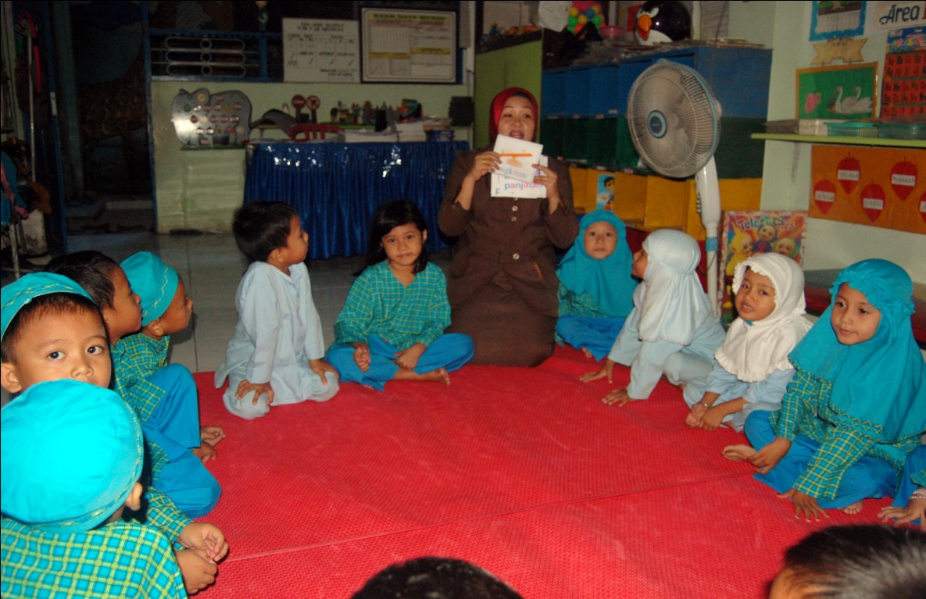
Guru menjelaskan alat-alat sekolah dan menyebutkan simbol-simbol huruf vokal
dan konsonan menggunakan kartu kata bergambar buku, , warna,

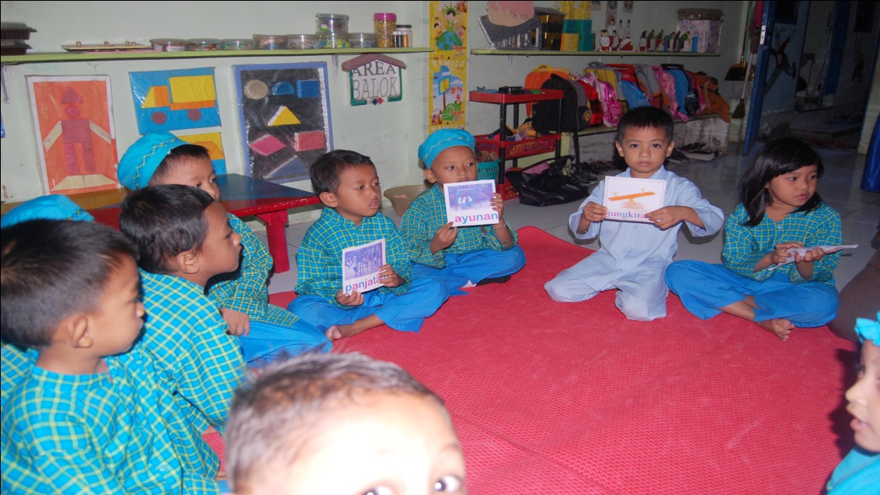

Anak menyebutkan simbol-simbol huruf vokal dan konsonan yang ada dilingkungan sekitar dengan menggunaan kartu kata bergambar.
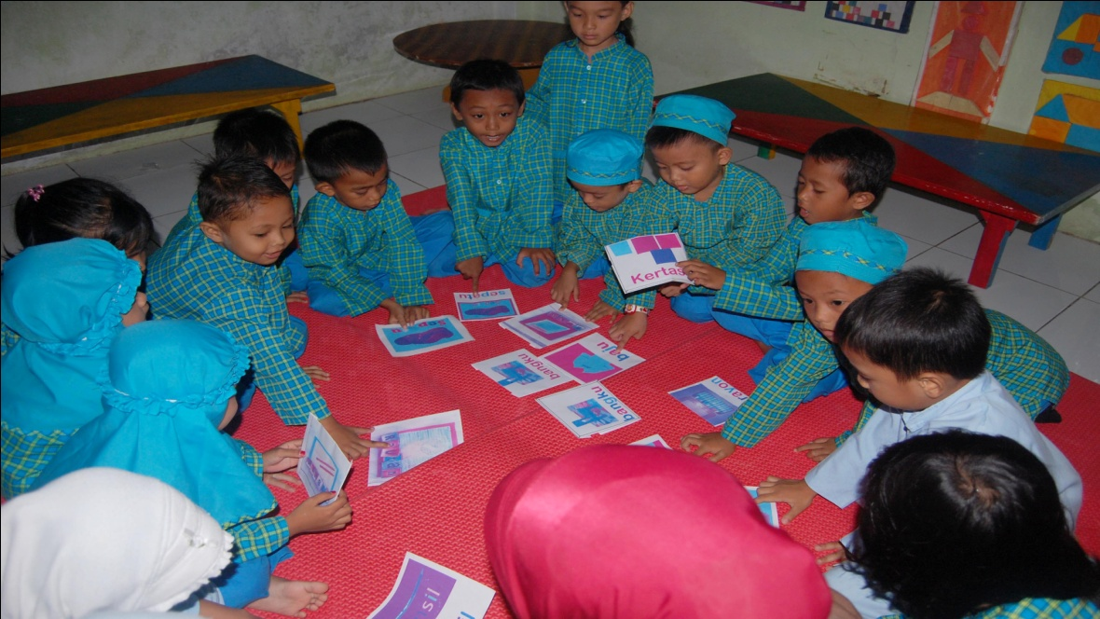
Anak mencari gambar dengan mengelompokkan gambar yang memiliki bunyi/huruf awal yang sama menggunakan kartu kata bergambar.
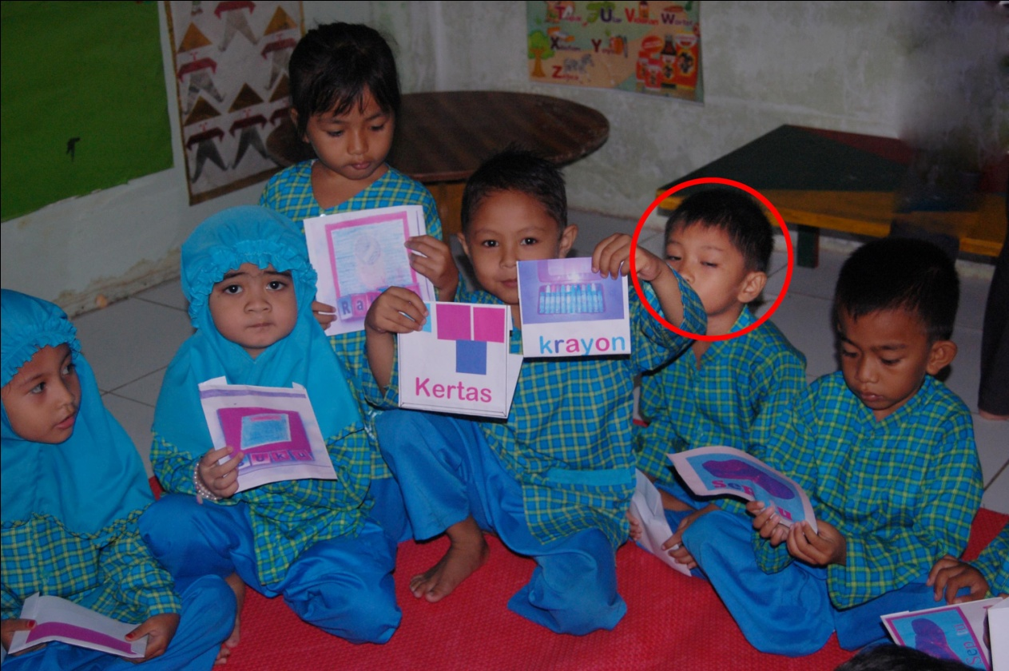
Anak mengelompokkan gambar yang memiliki bunyi/huruf awal yang sama dengan menggunakan kartu kata bergambar alat-alat sekolah.

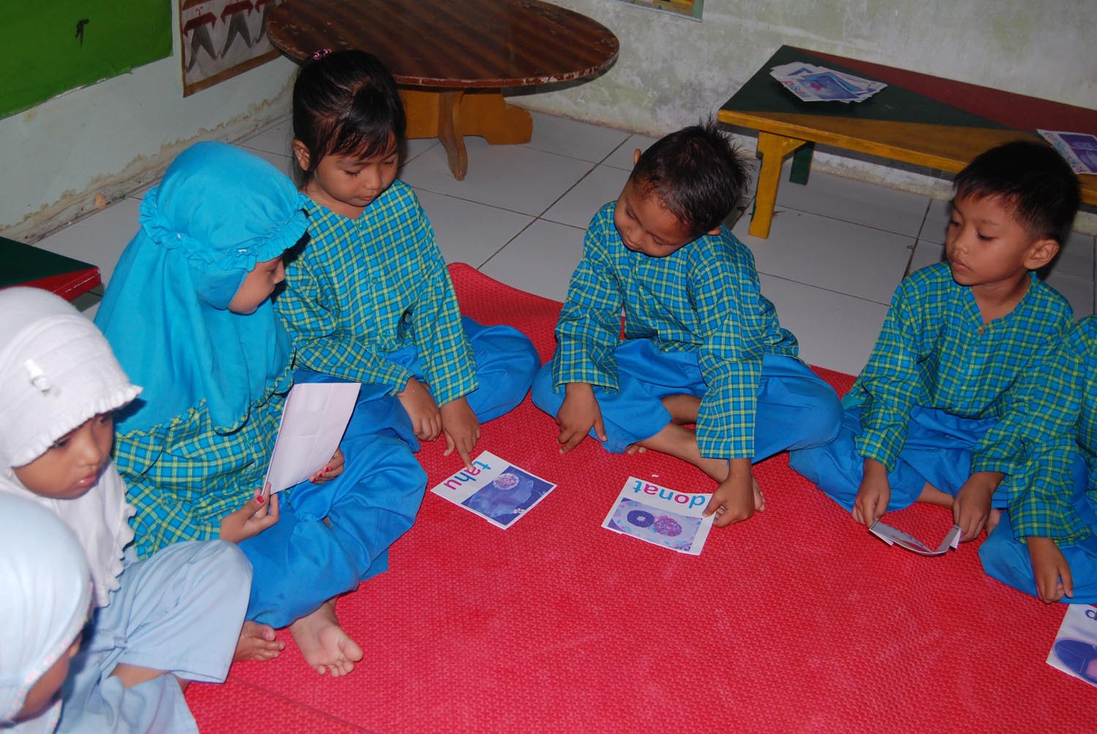
Anak menyebutkan simbol-simbol huruf vokal dan konsonan yang ada dilingkungan sekitar dengan menggunakan kartu kata bergambar makanan t-a-h-u.
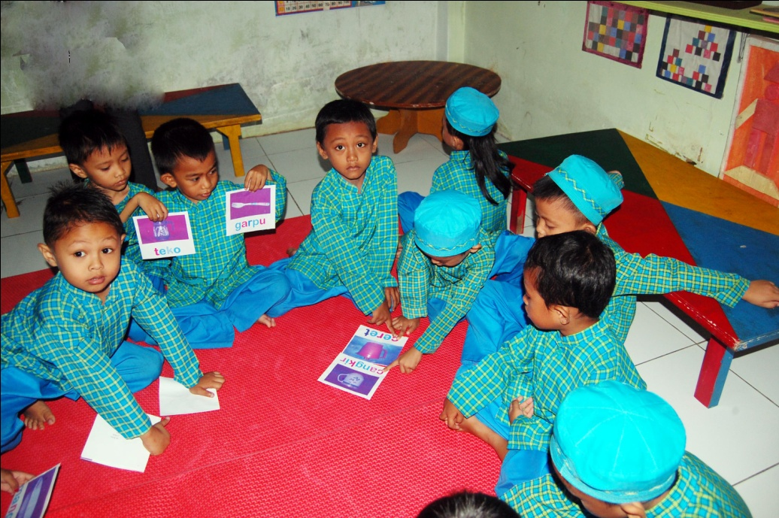
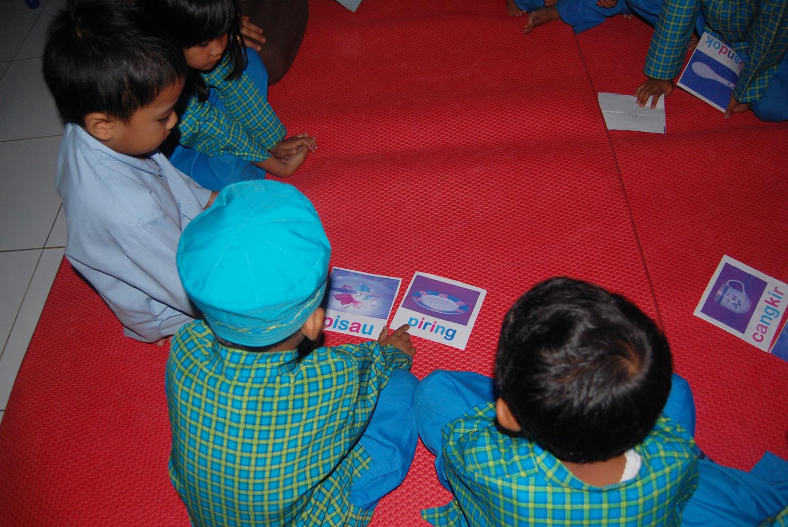
Anak mengelompokkan gambar yang memiliki bunyi/huruf awal yang sama dengan menggunakan kartu kata bergambar alat makan.
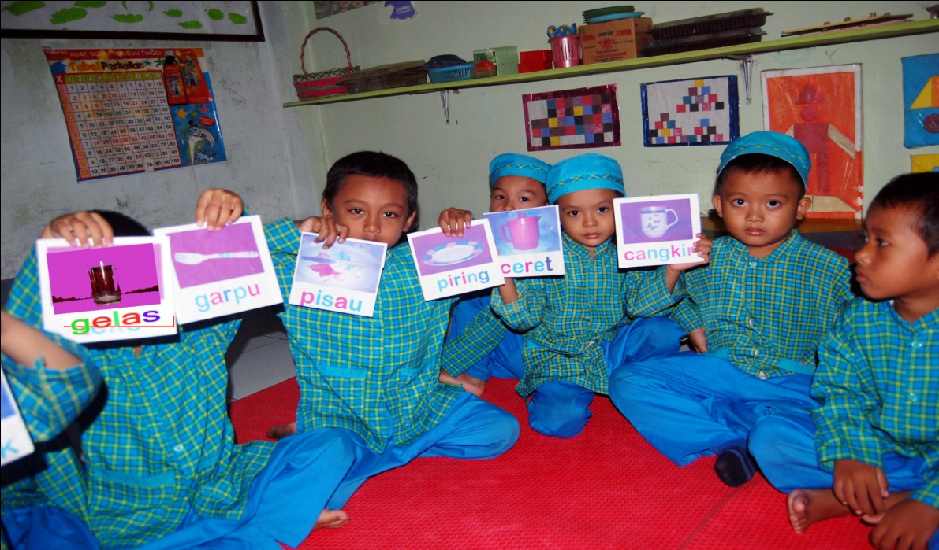
Anak mengelompokkan gambar yang memiliki bunyi/huruf awal yang sama dengan menggunakan kartu kata bergambar alat-alat makan.

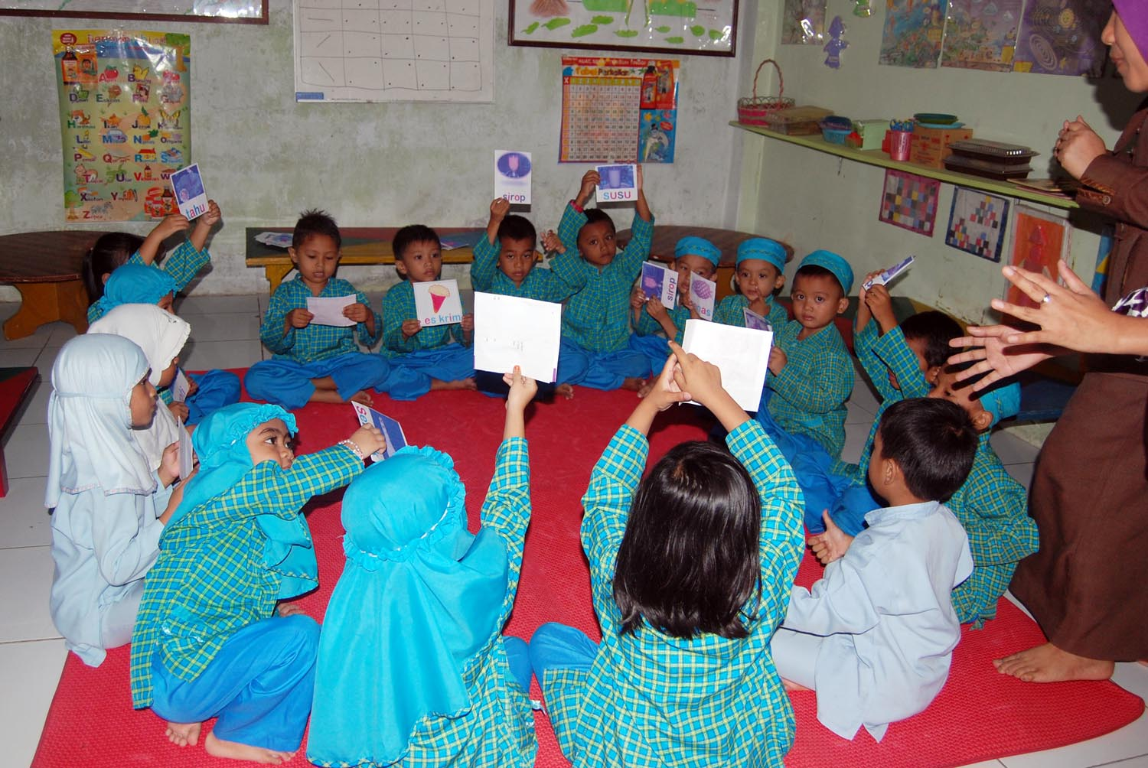
Siklus II semua anak mau menggunakan kartu kata bergambar dan hampir semua anak mampu menyebutkan simbol-simbol huruf vokal dan konsonan yang ada dilingkungan sekitar serta mampu menghubungkan gambar yang memiliki binyi/huruf awal yang sama.

